Figura 1.1: Movimentos Contados - Ponto 01
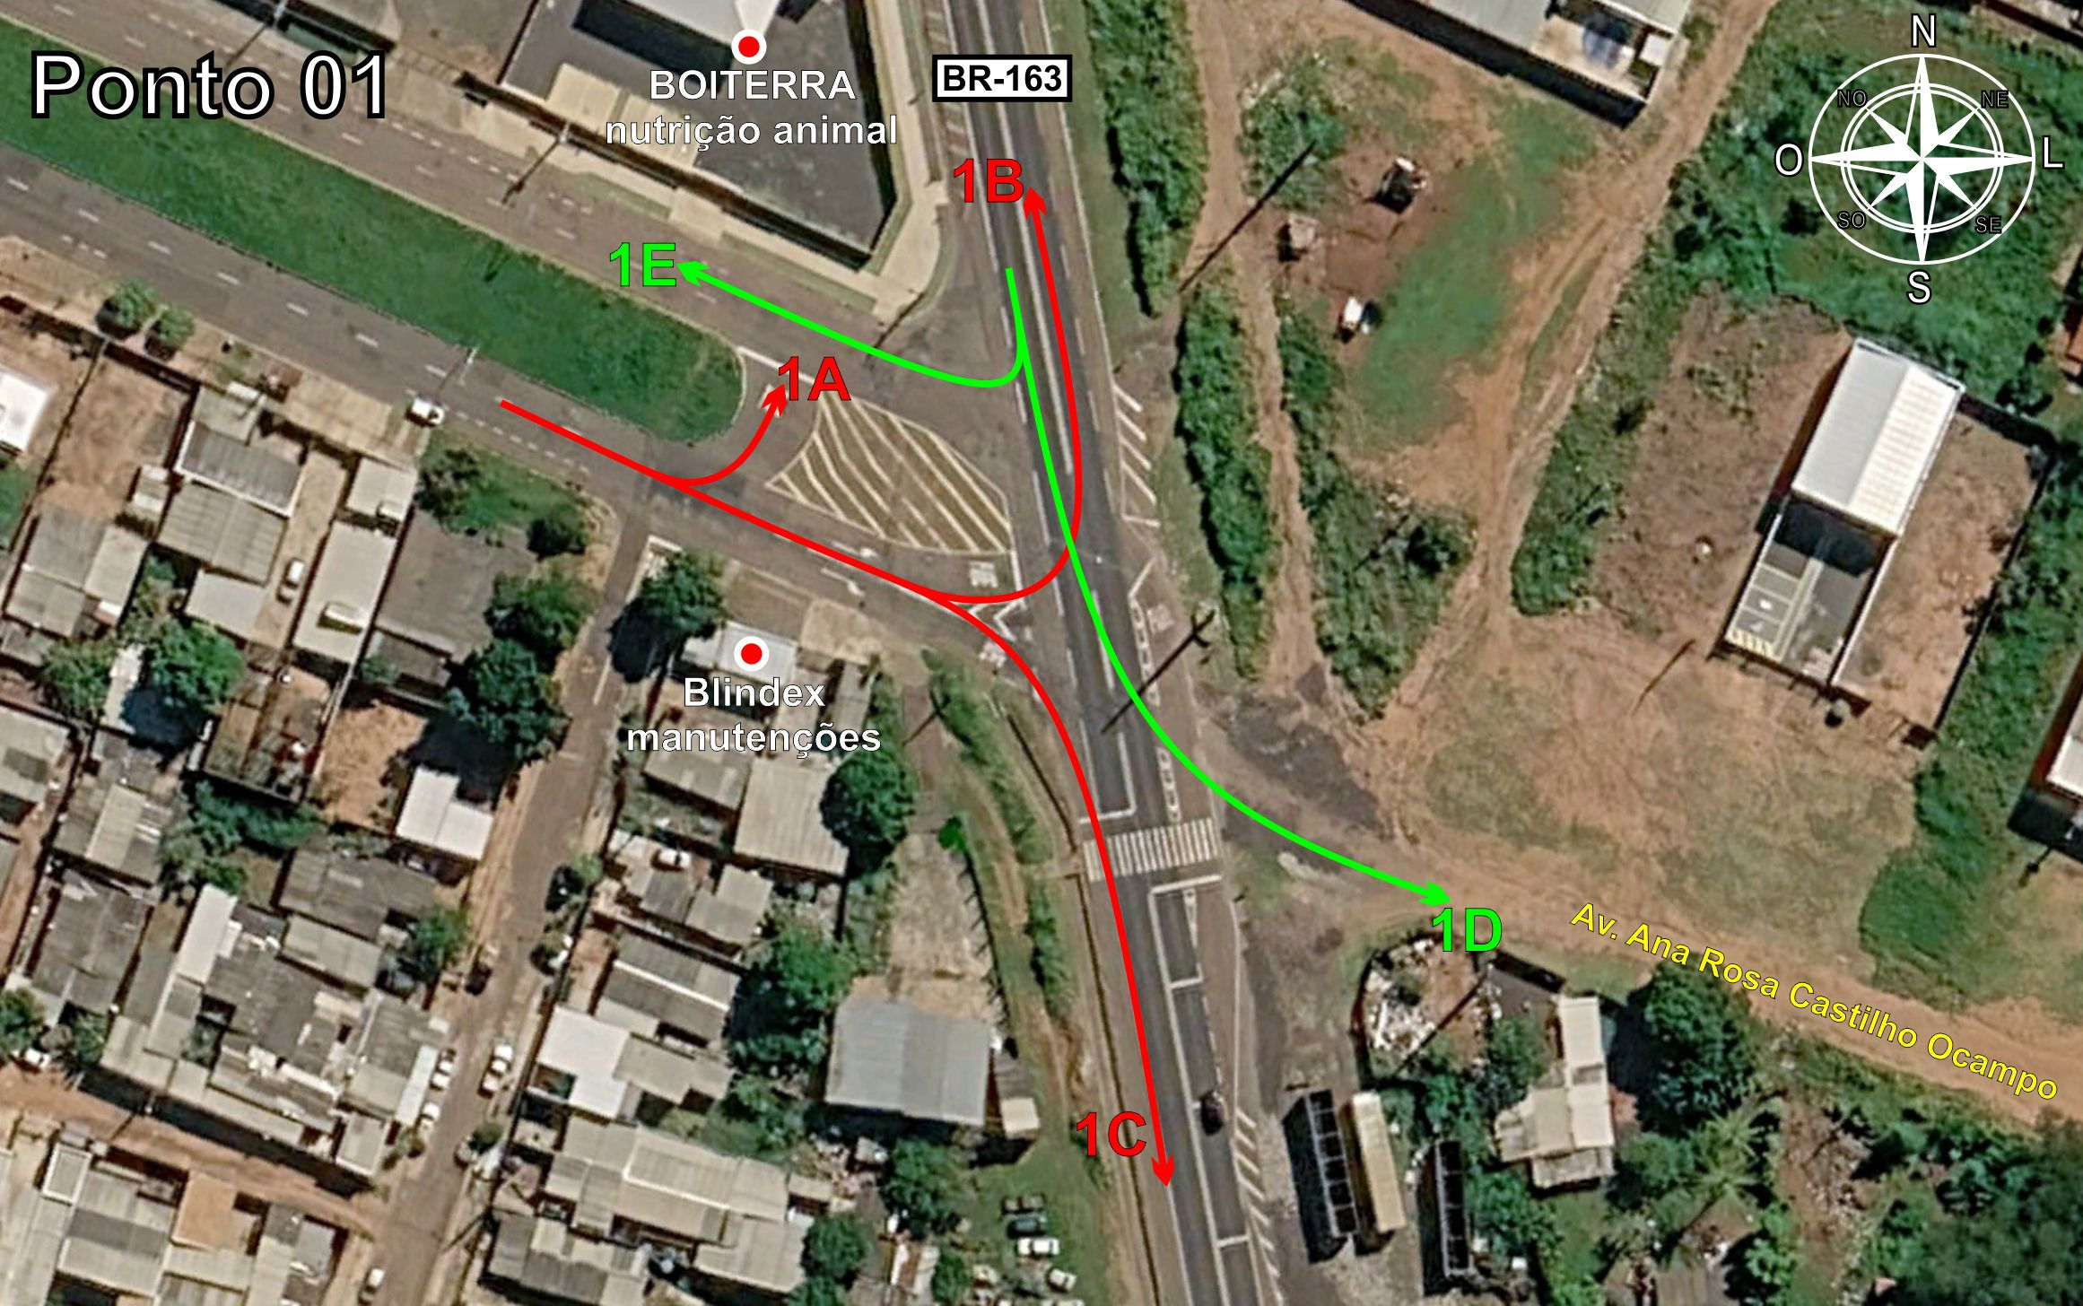
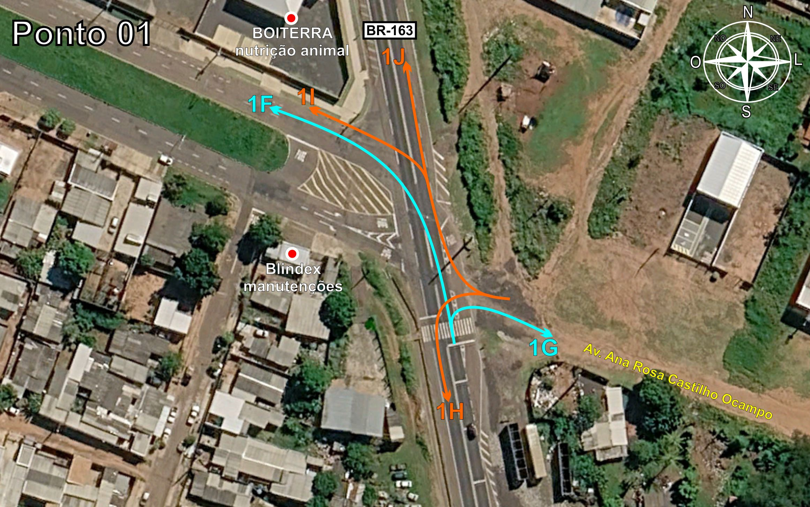
Tabela 1.1: Volumes Contados - Ponto 01
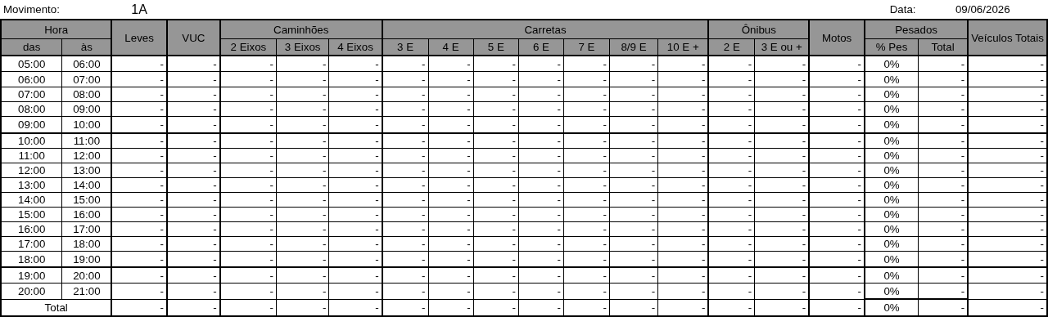
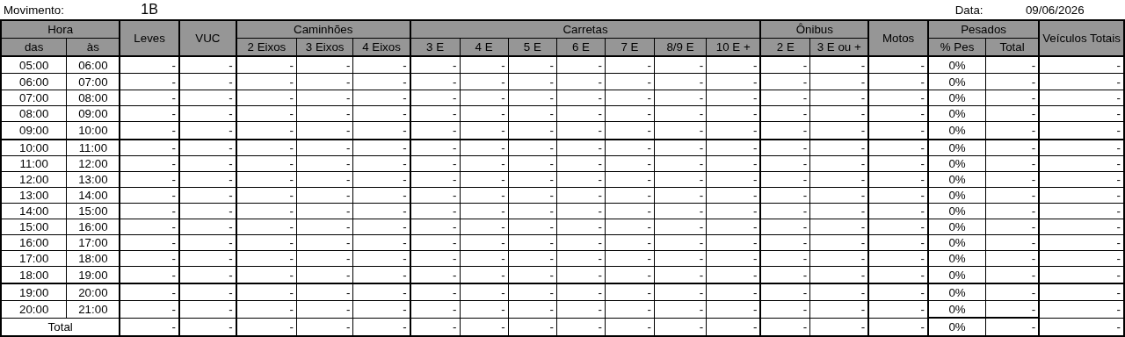
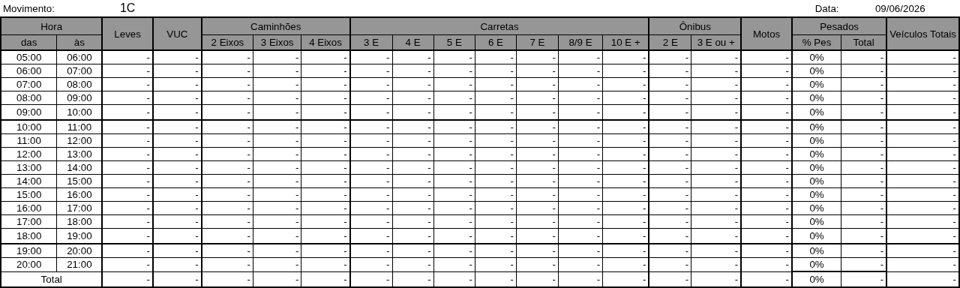
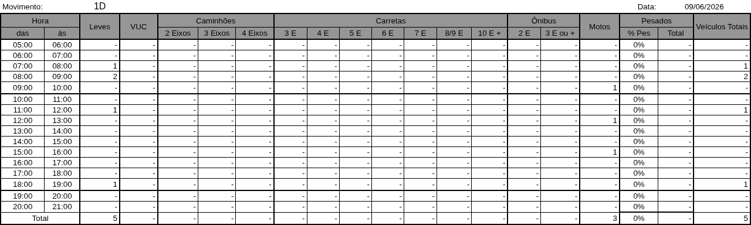
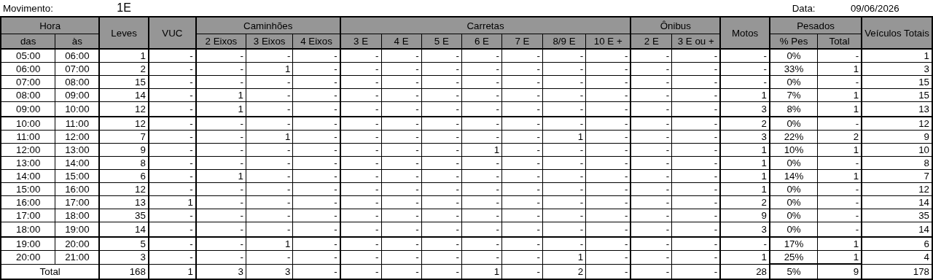
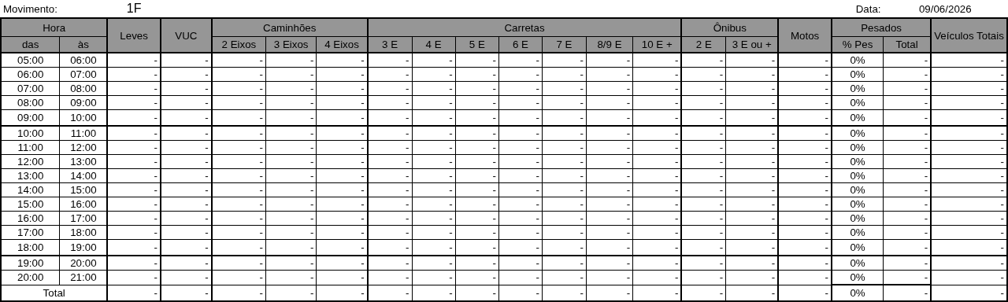
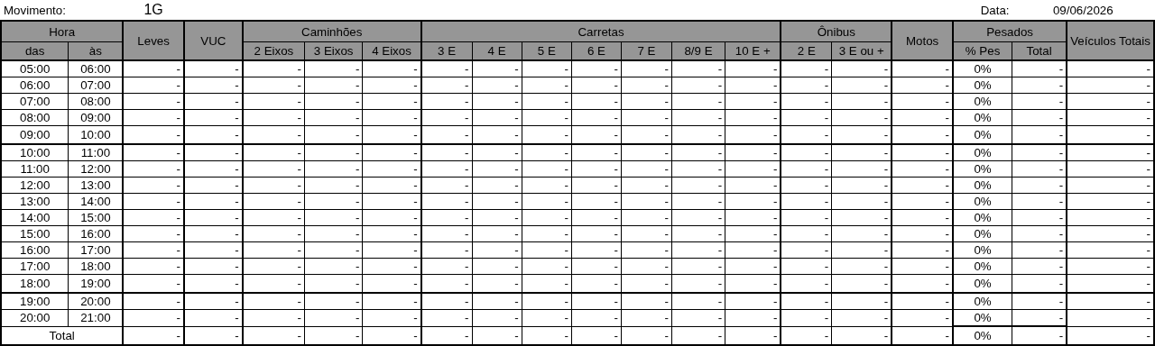
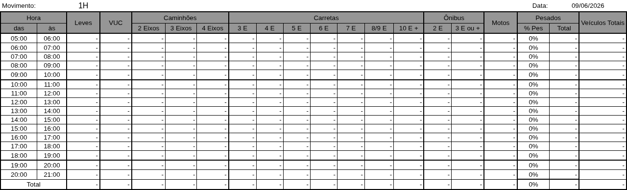
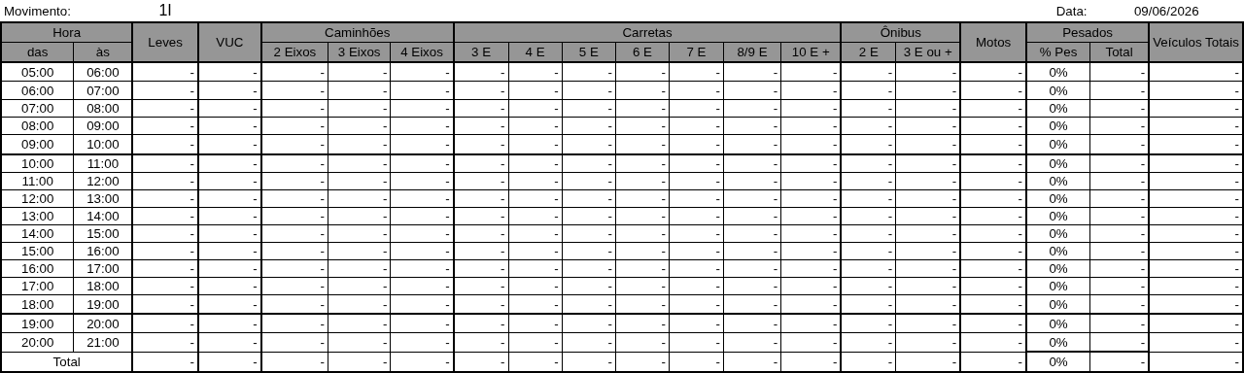
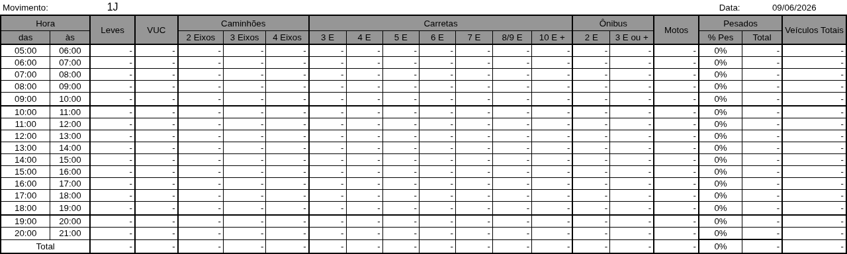
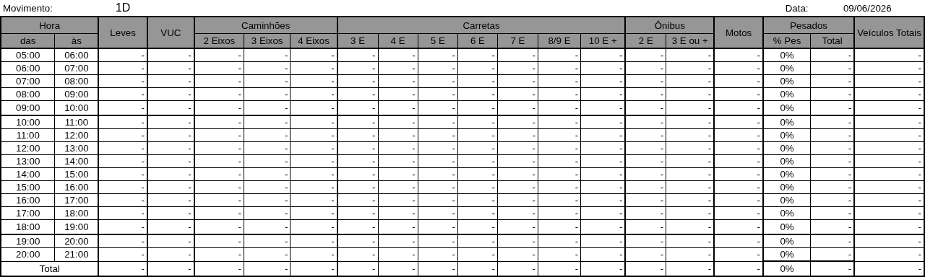
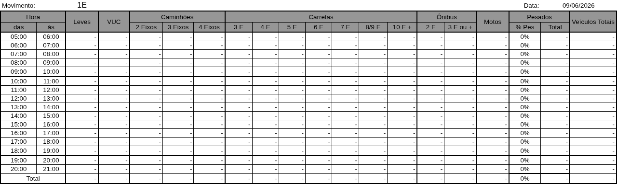
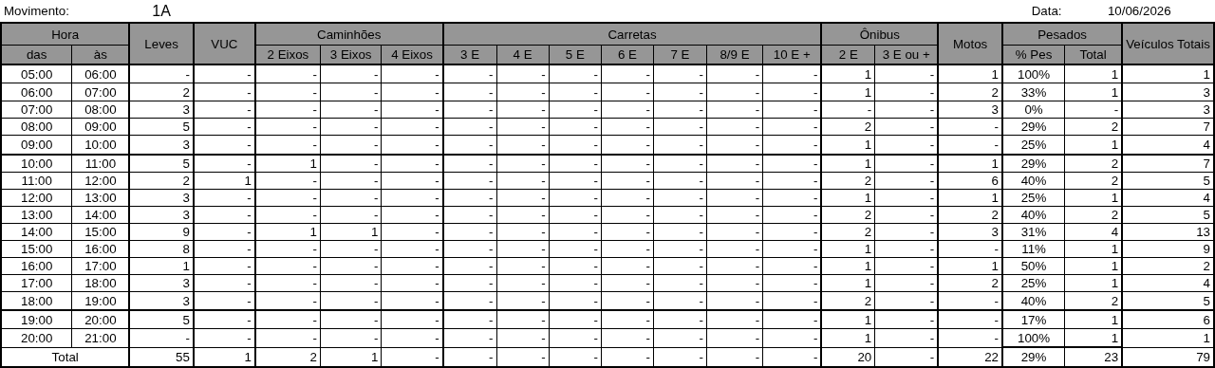
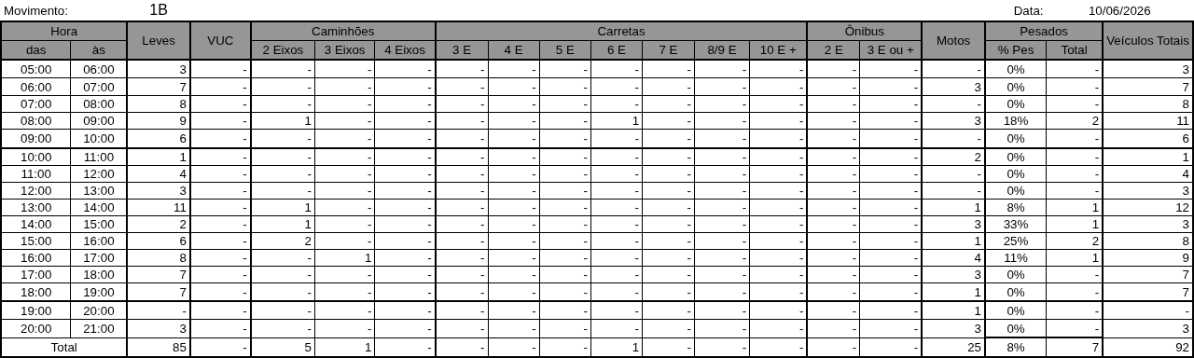
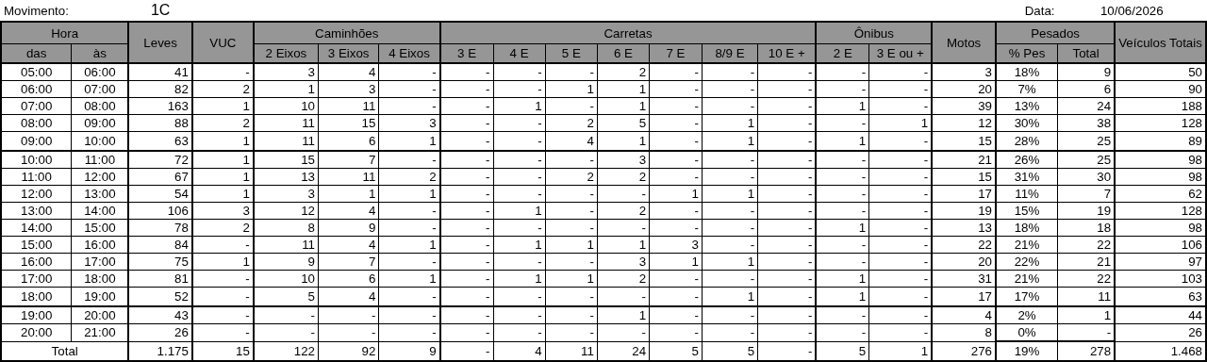
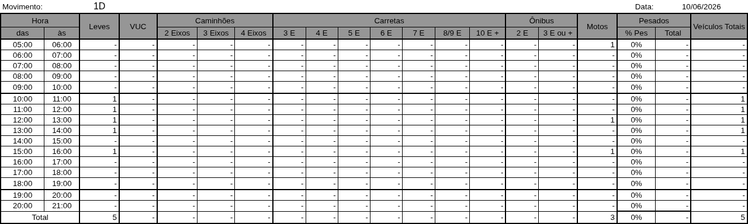
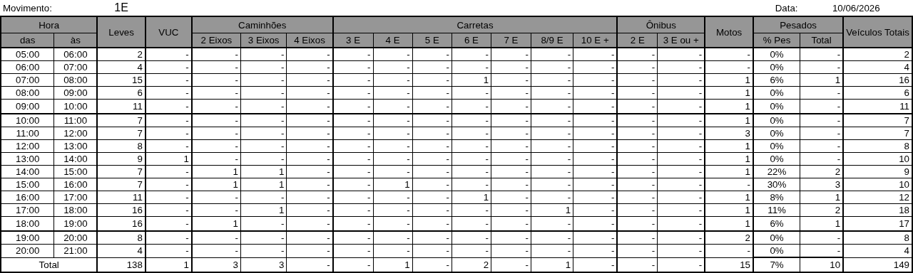
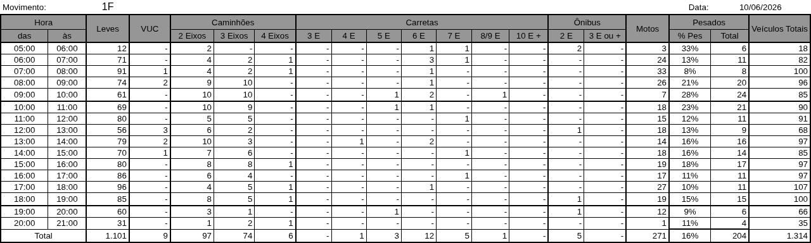
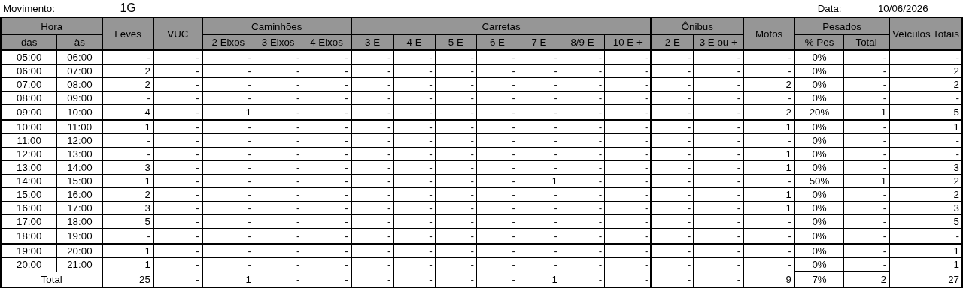

Figura 1.2: Movimentos Contados - Ponto 02
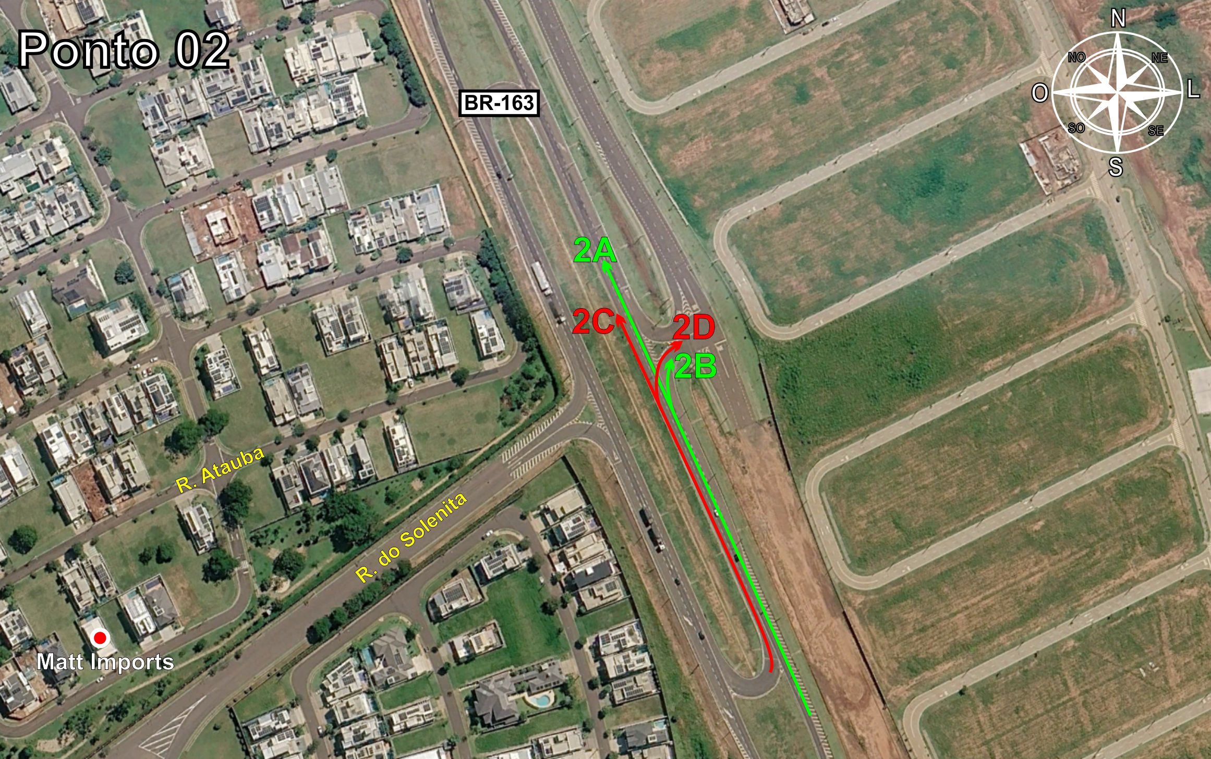
Tabela 1.2: Volumes Contados - Ponto 02
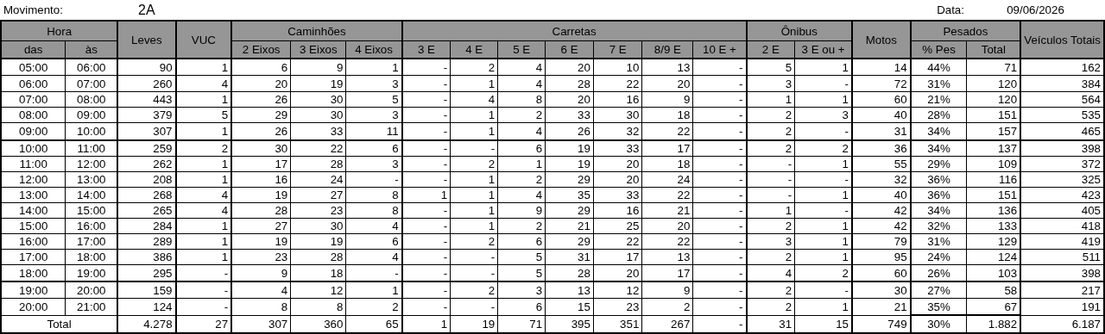
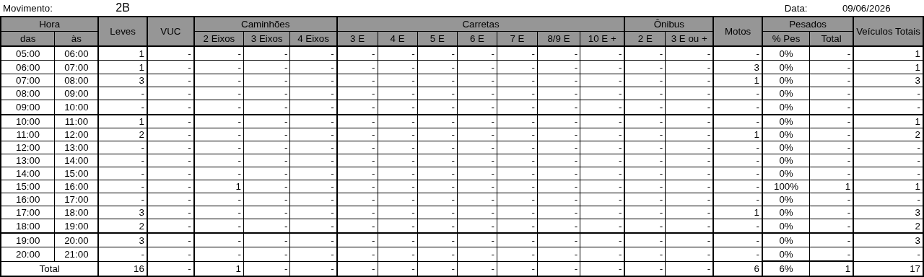
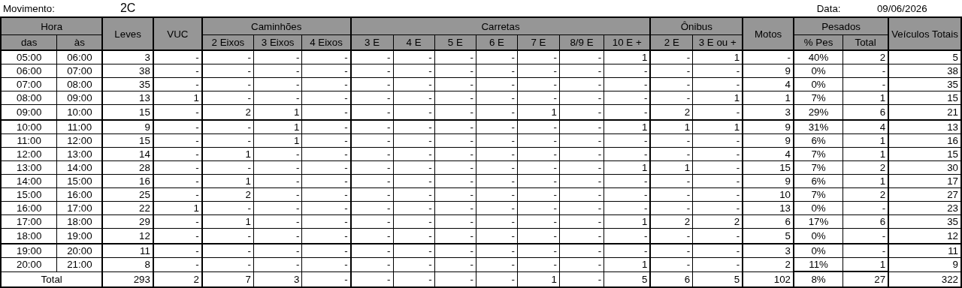
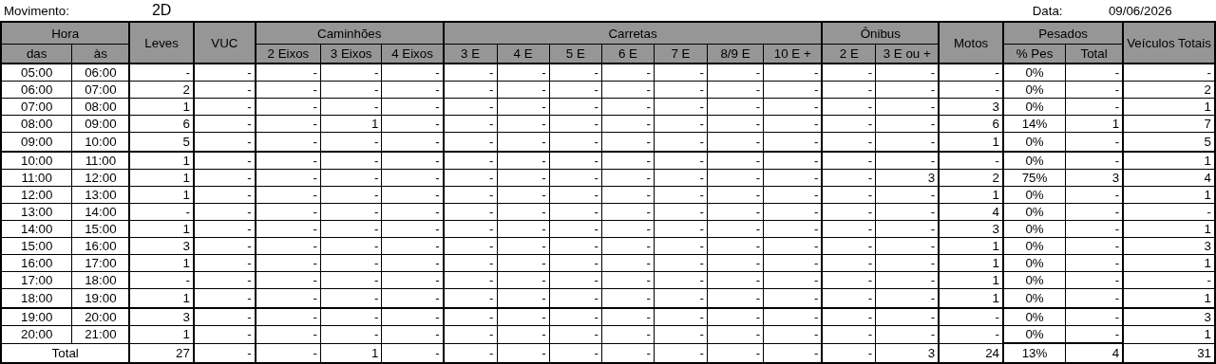
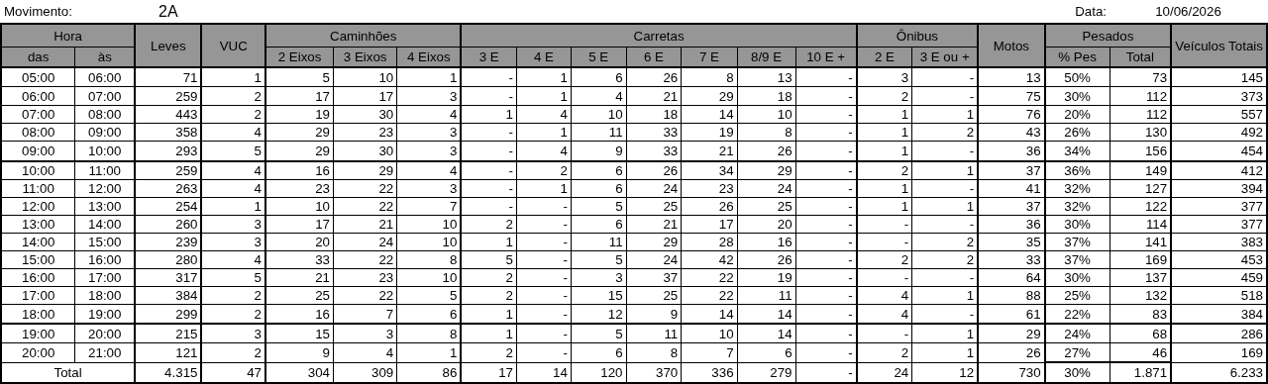
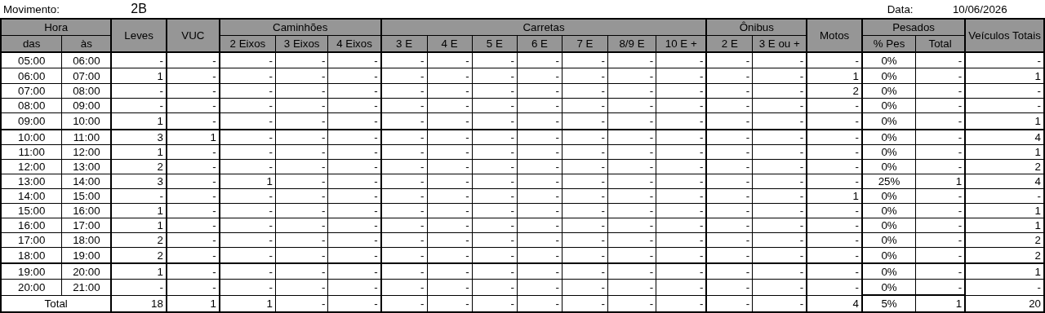
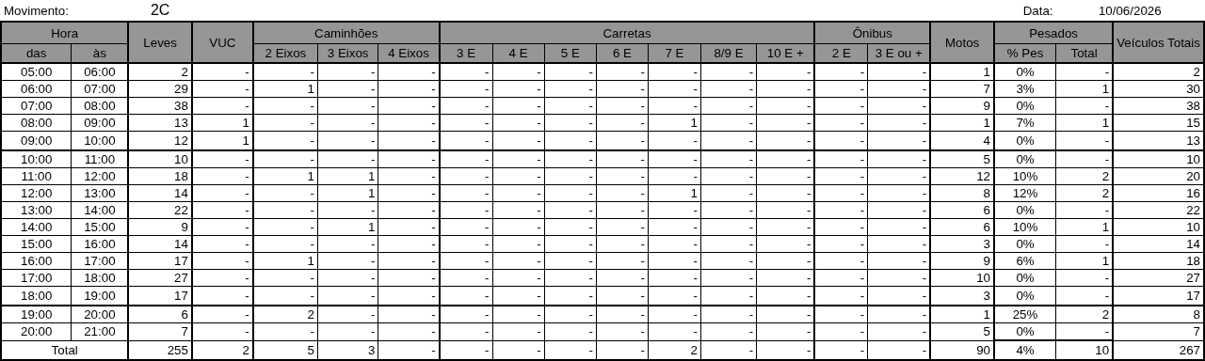
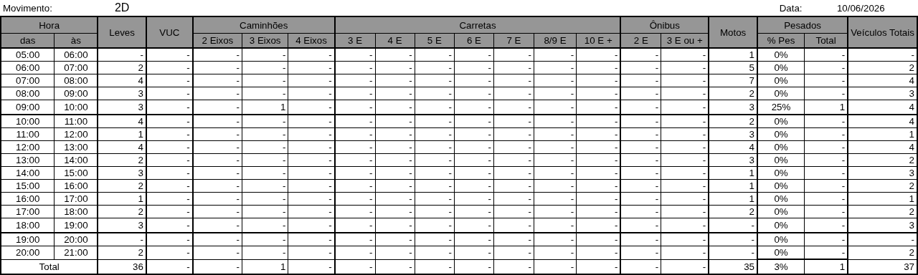
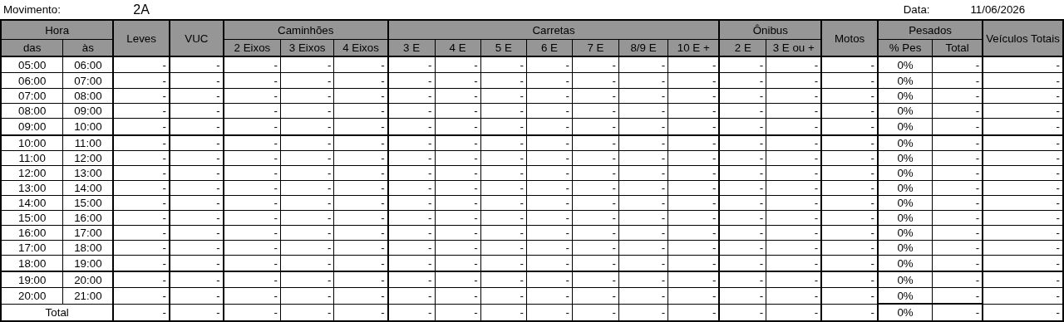
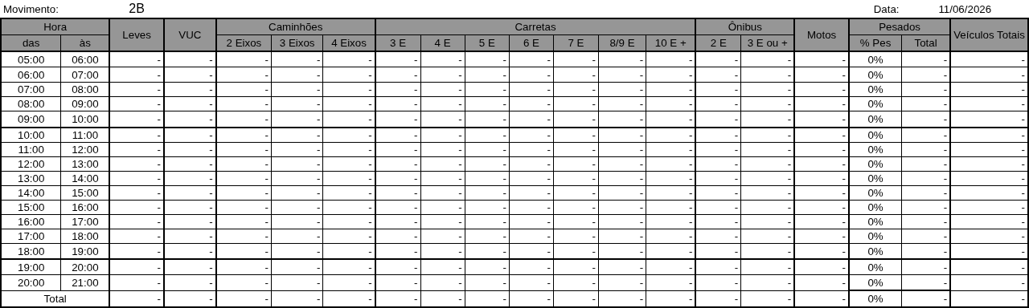
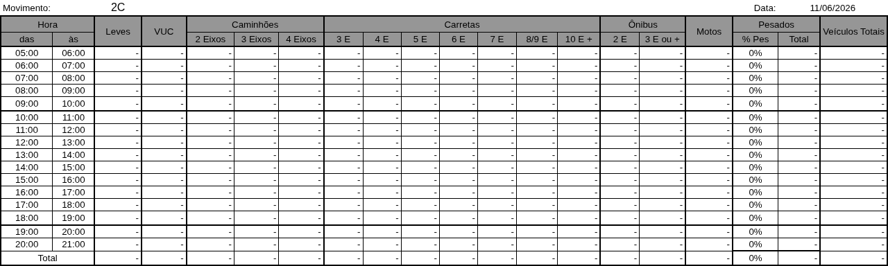
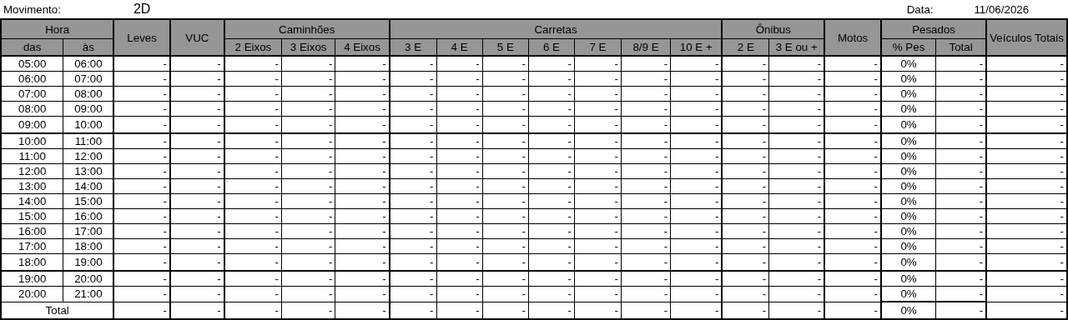

Figura 1.3: Movimentos Contados - Ponto 03
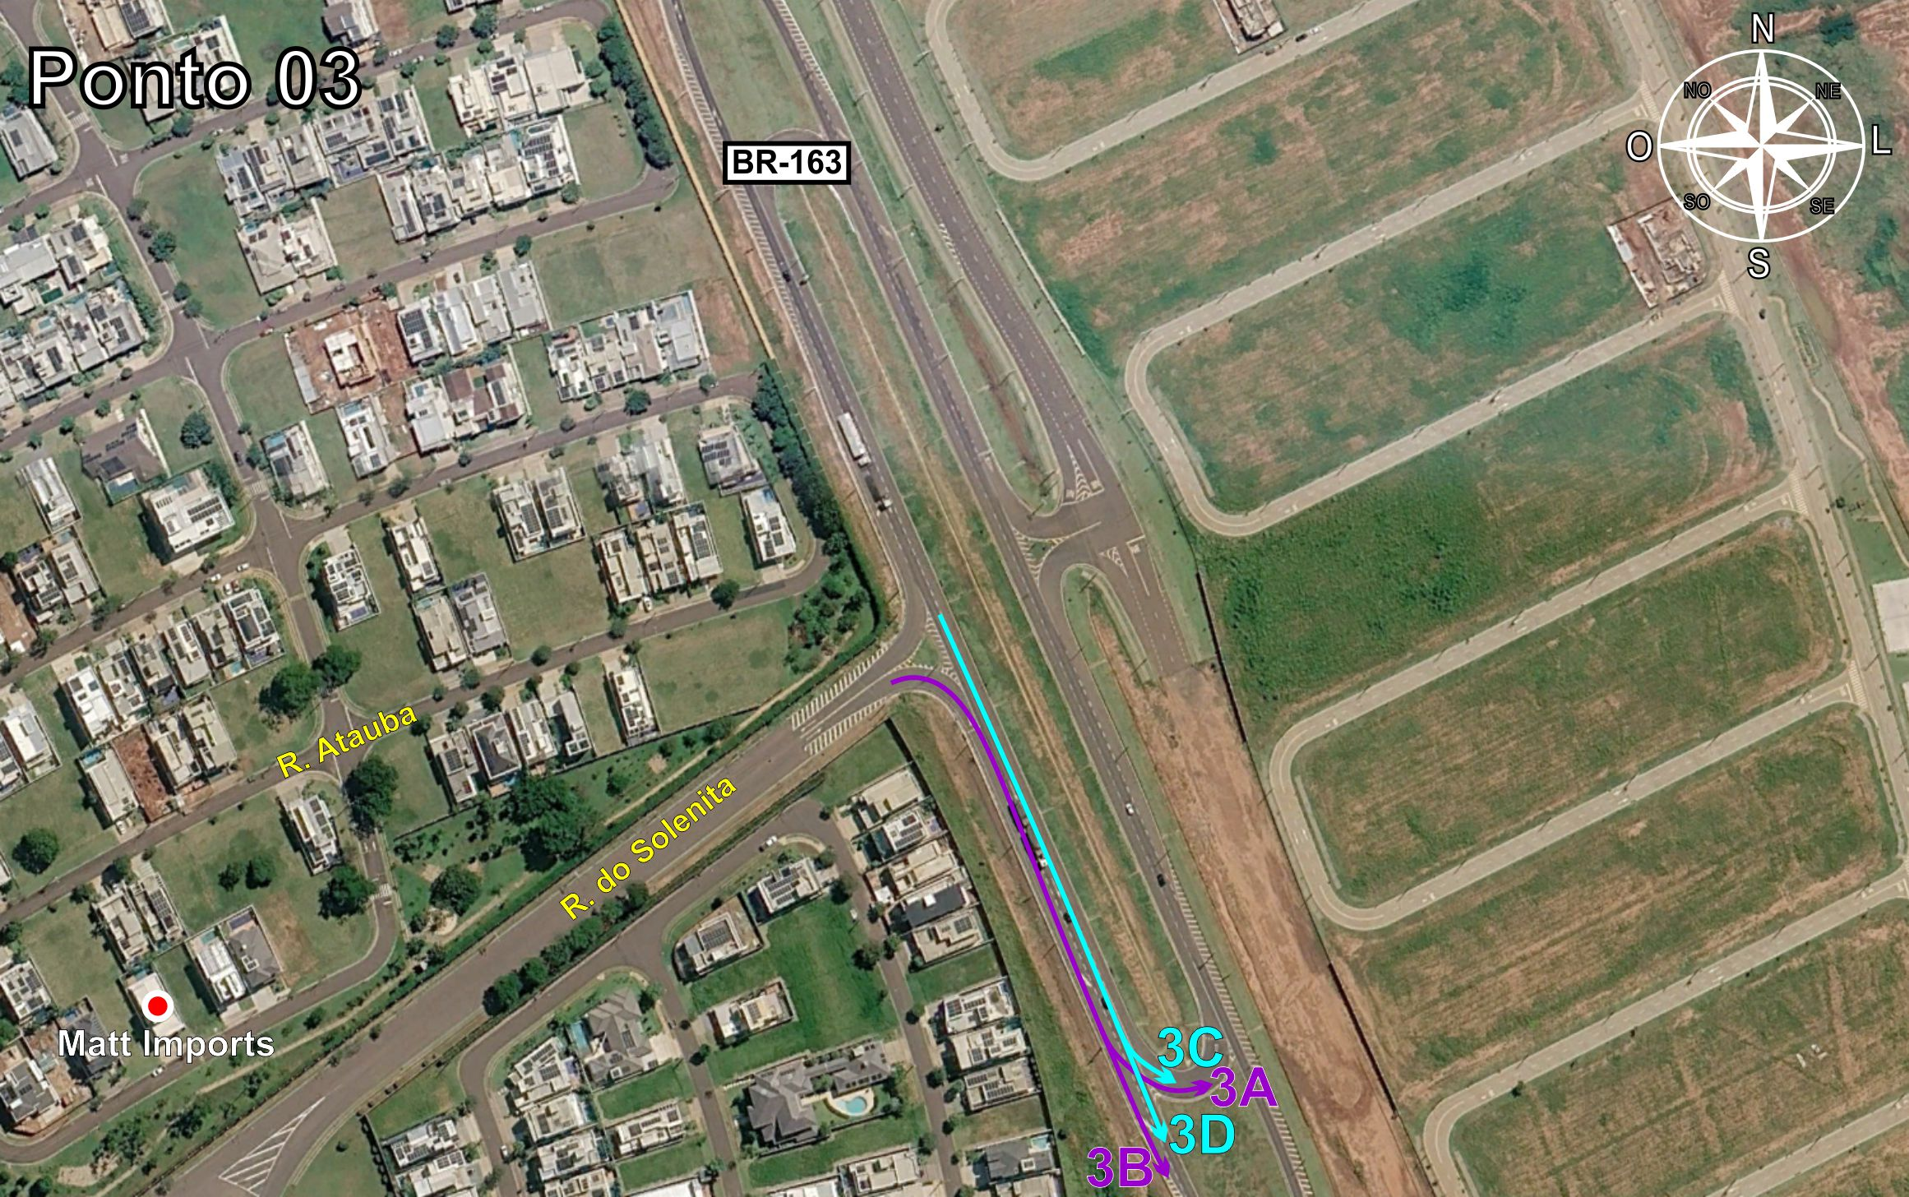
Tabela 1.3: Volumes Contados - Ponto 03
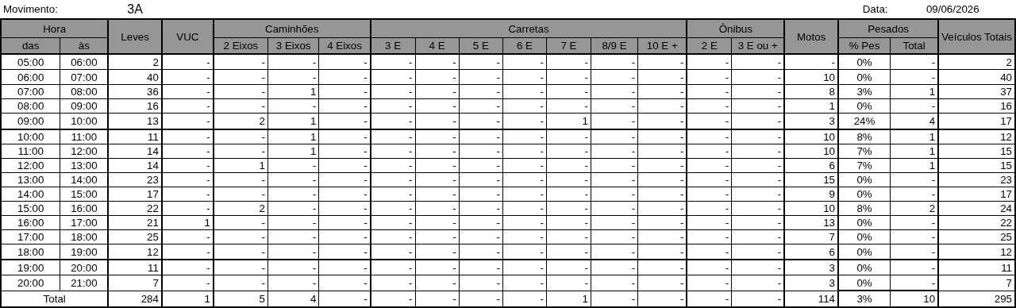
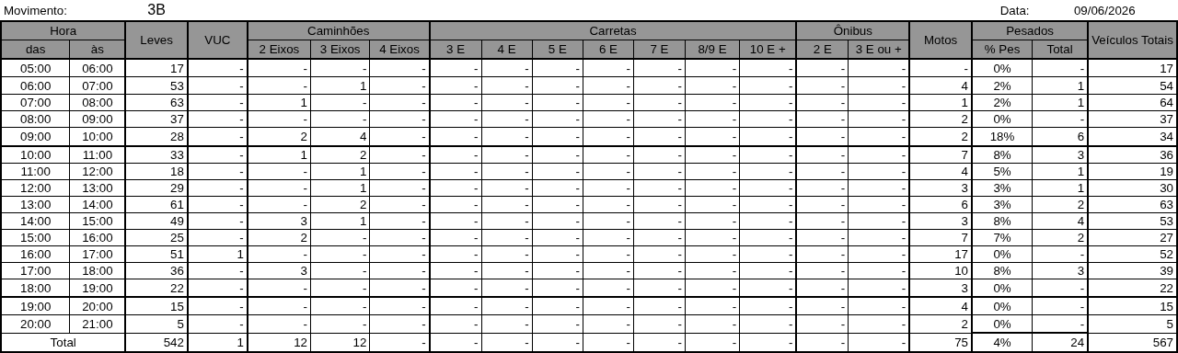
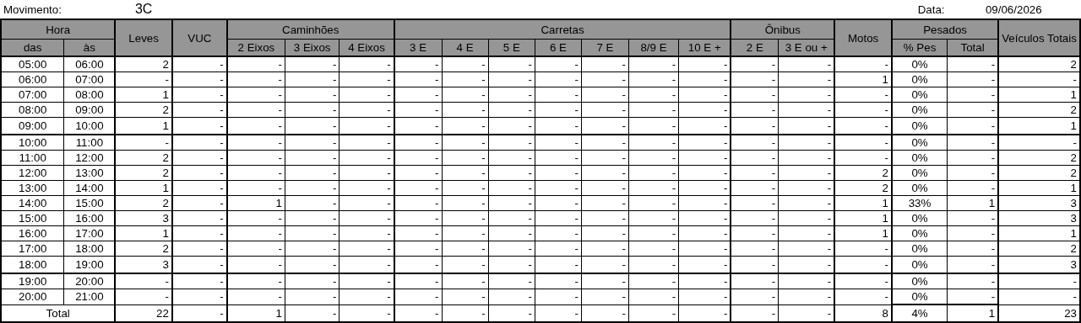
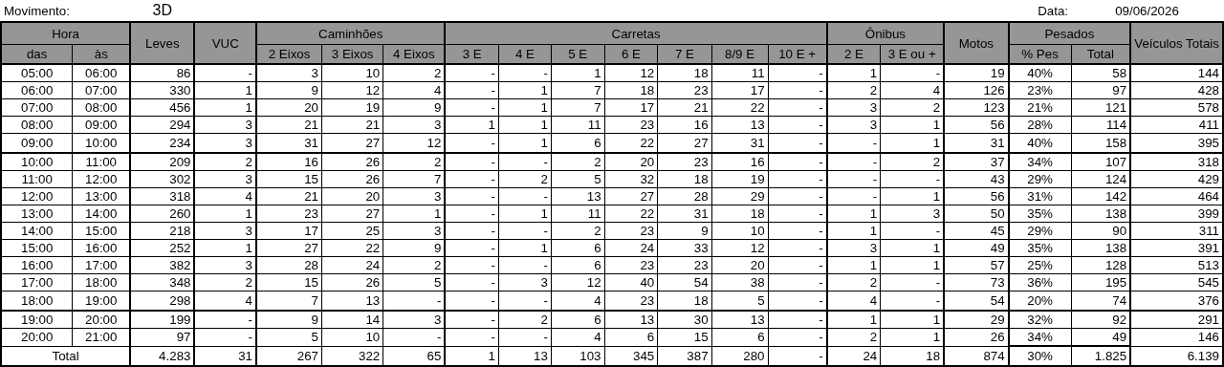
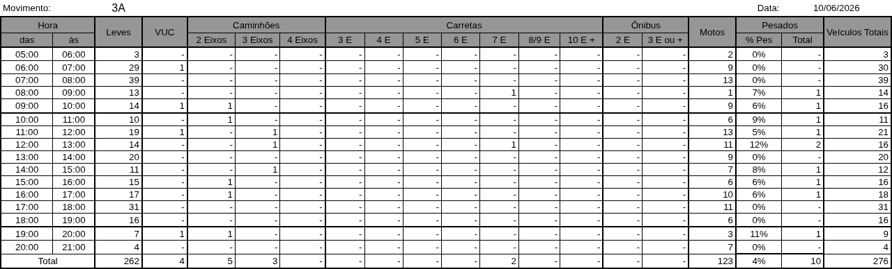
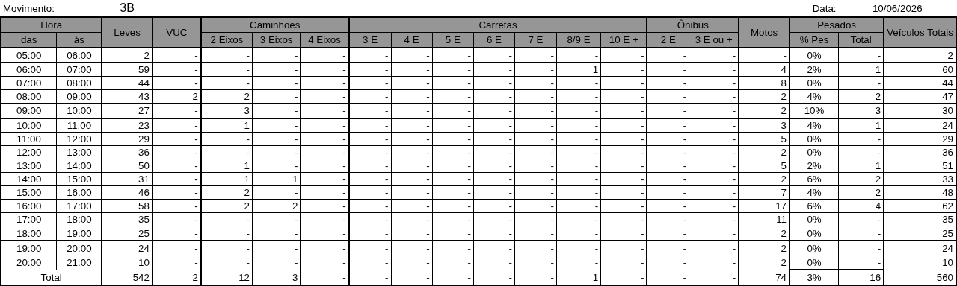
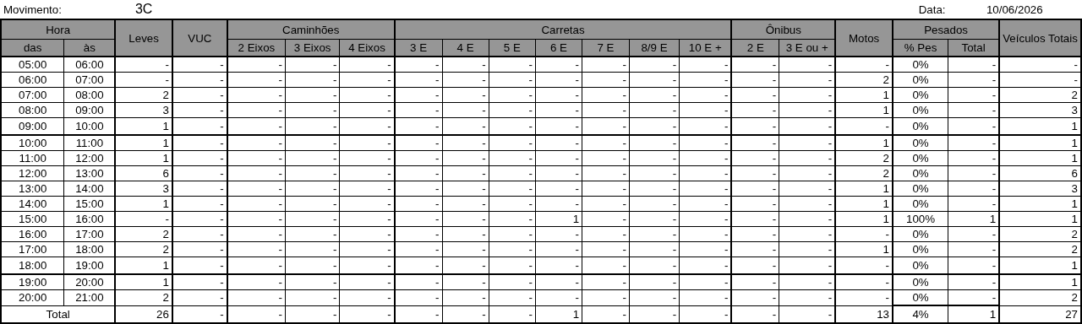
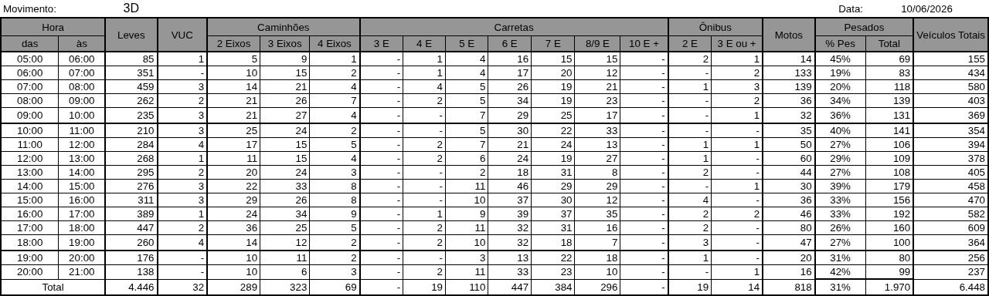
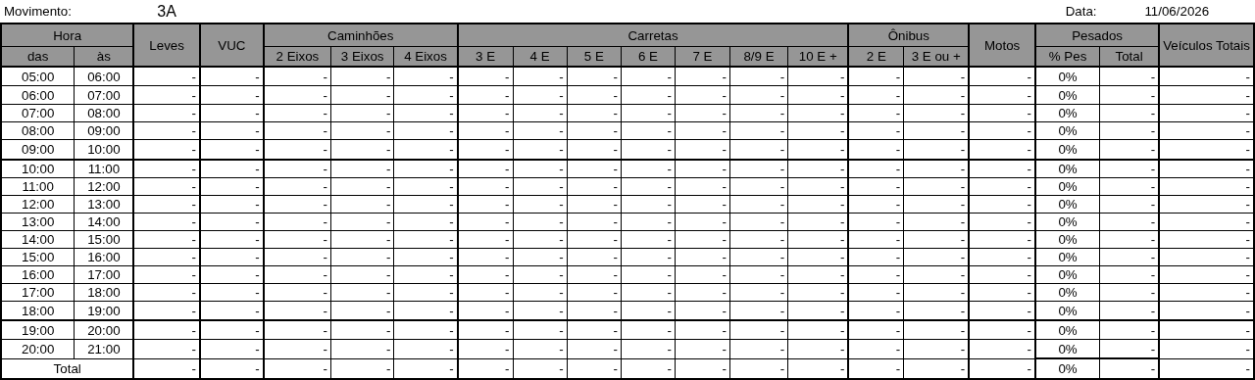
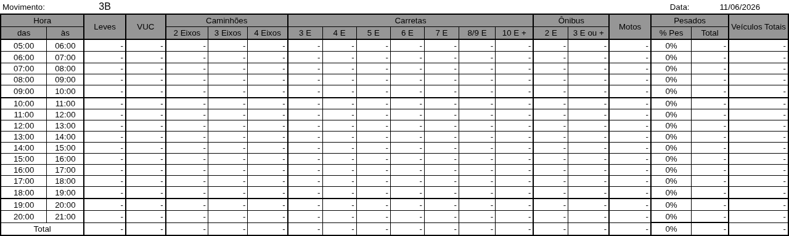
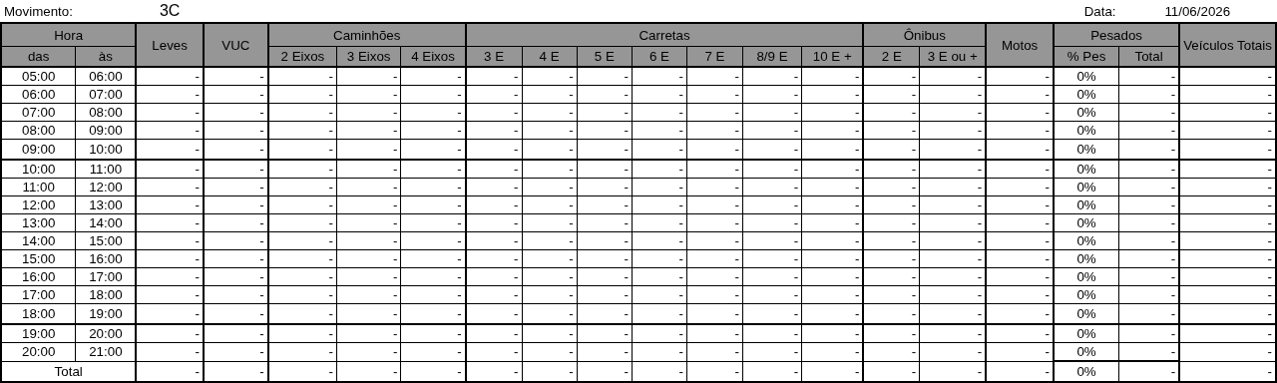
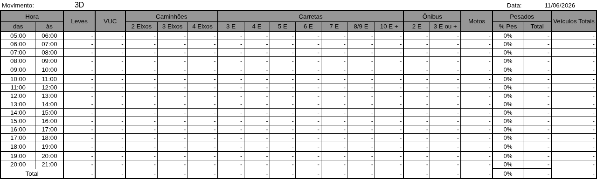

Figura 1.4: Movimentos Contados - Ponto 04
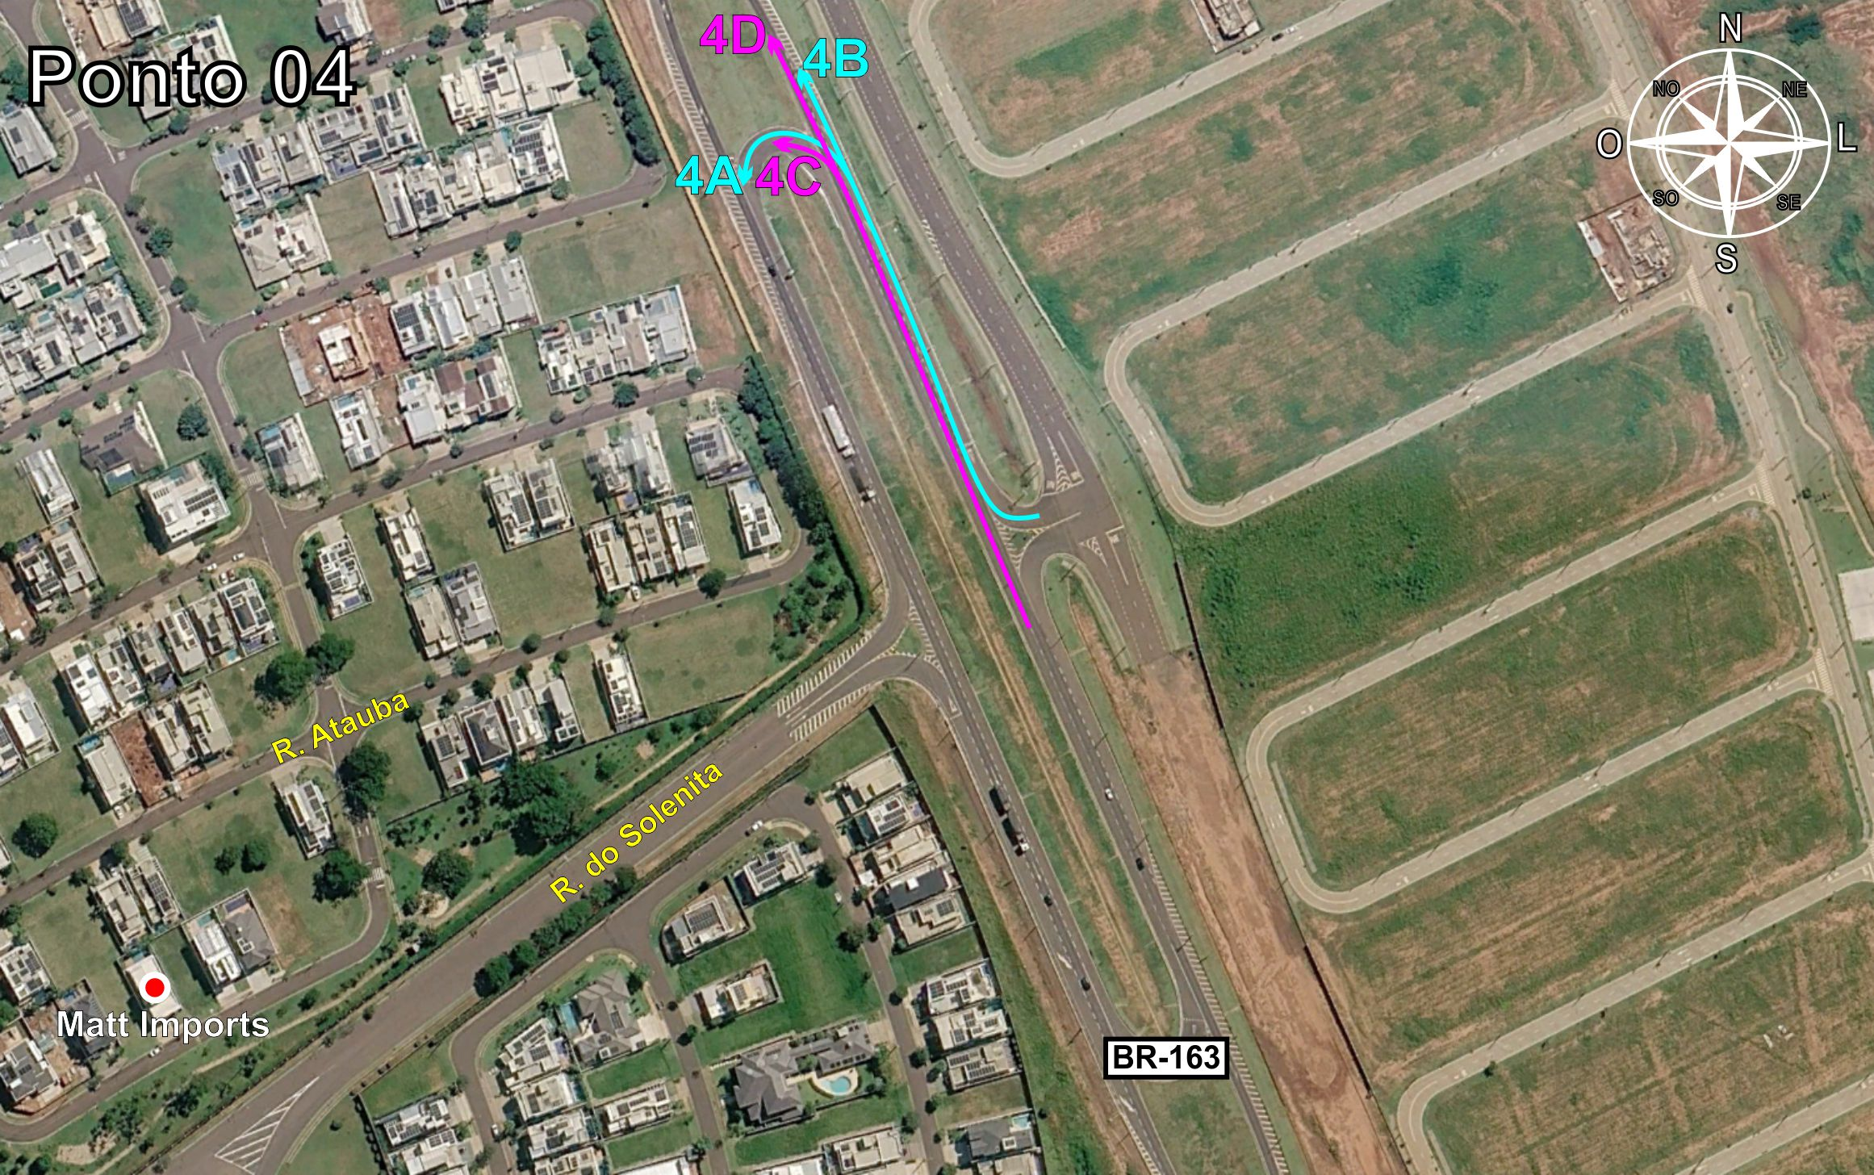
Tabela 1.4: Volumes Contados - Ponto 04
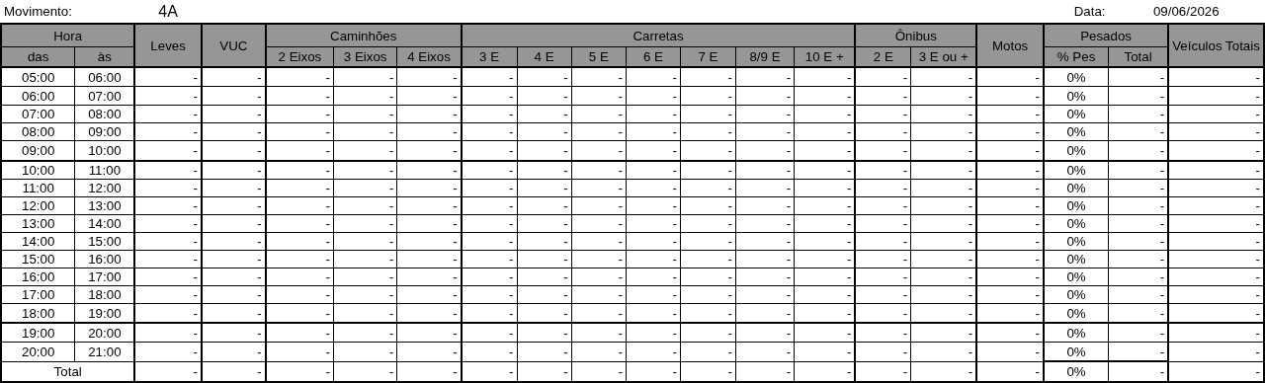
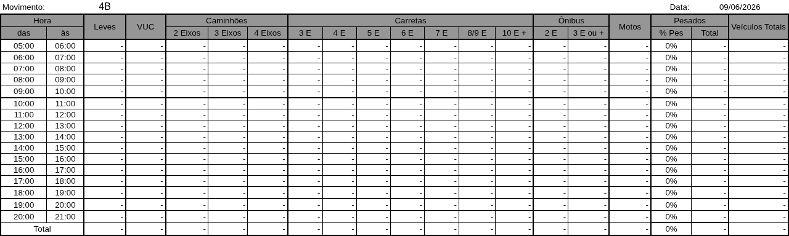
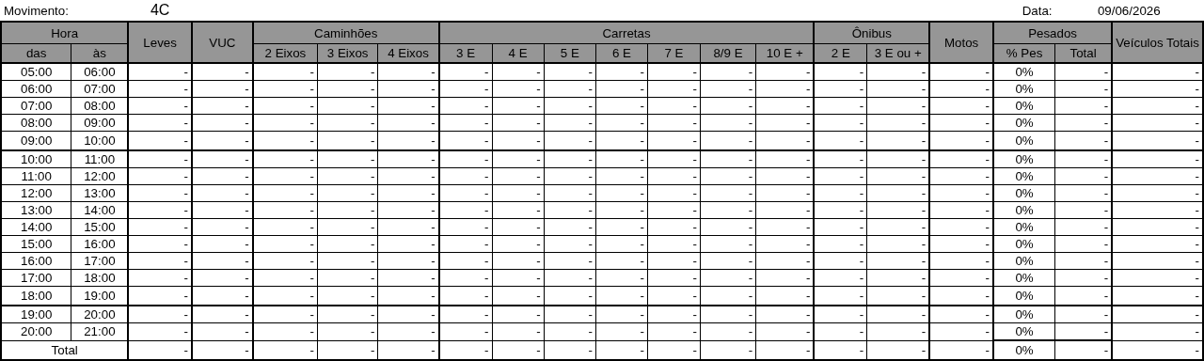
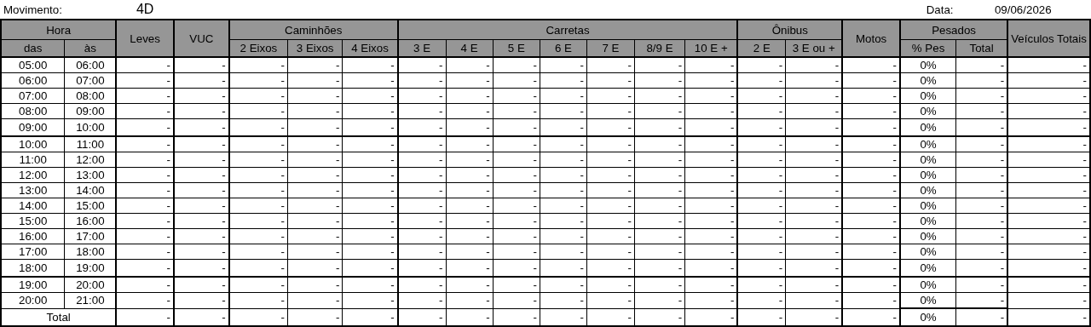
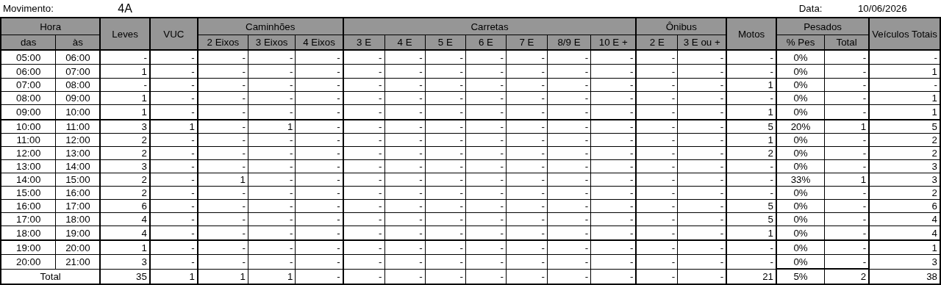
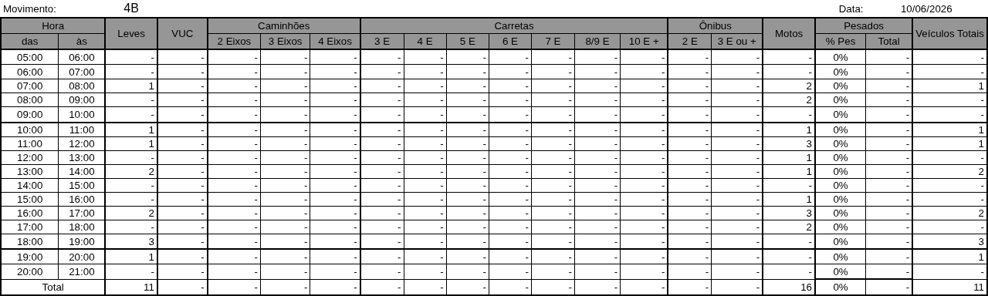
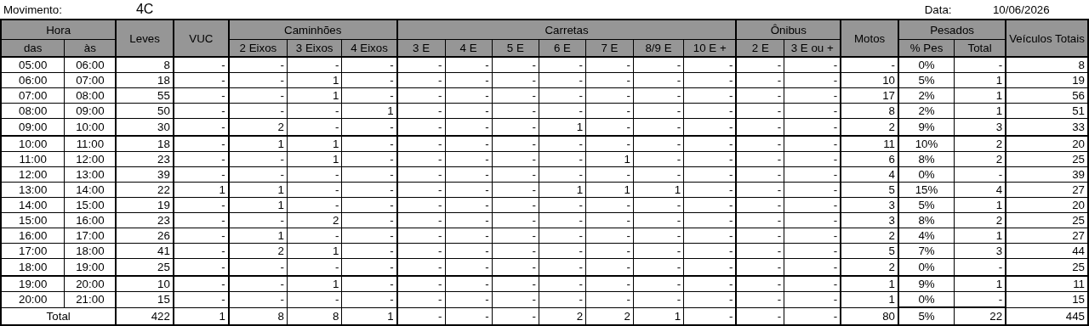
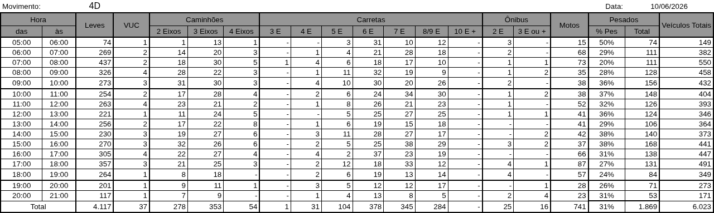
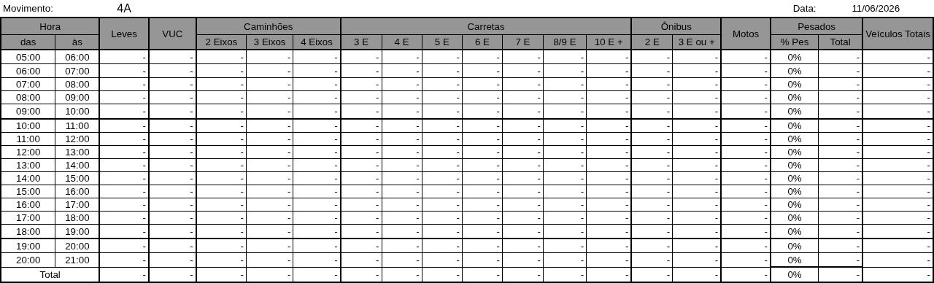
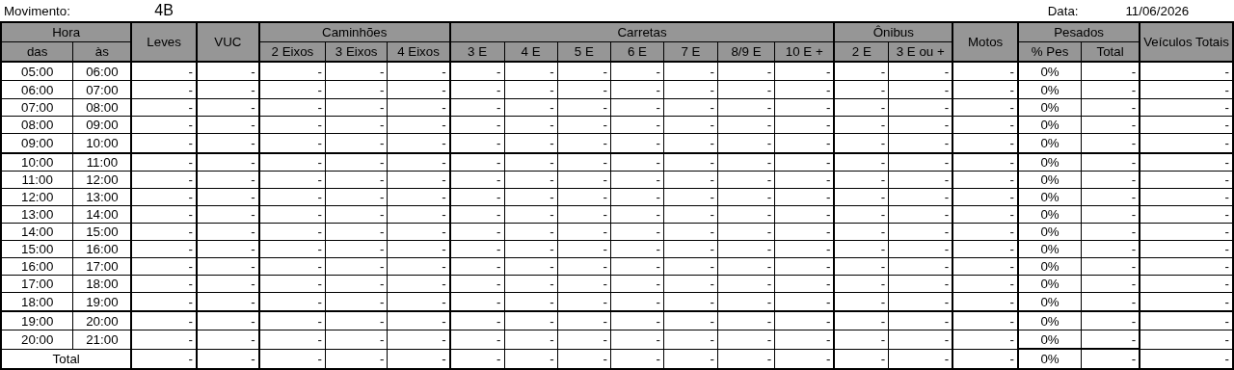
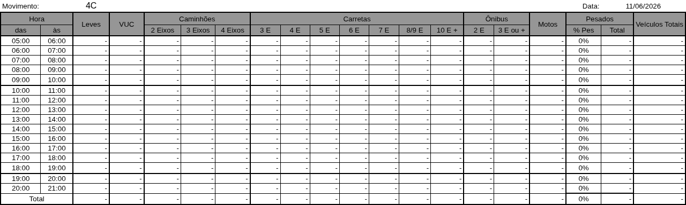
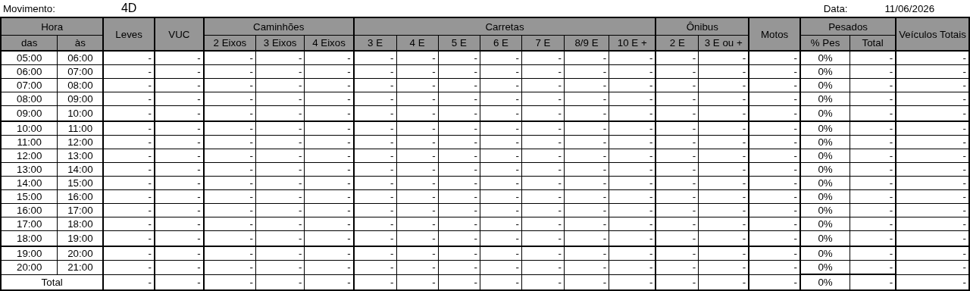

Figura 1.5: Movimentos Contados - Ponto 05
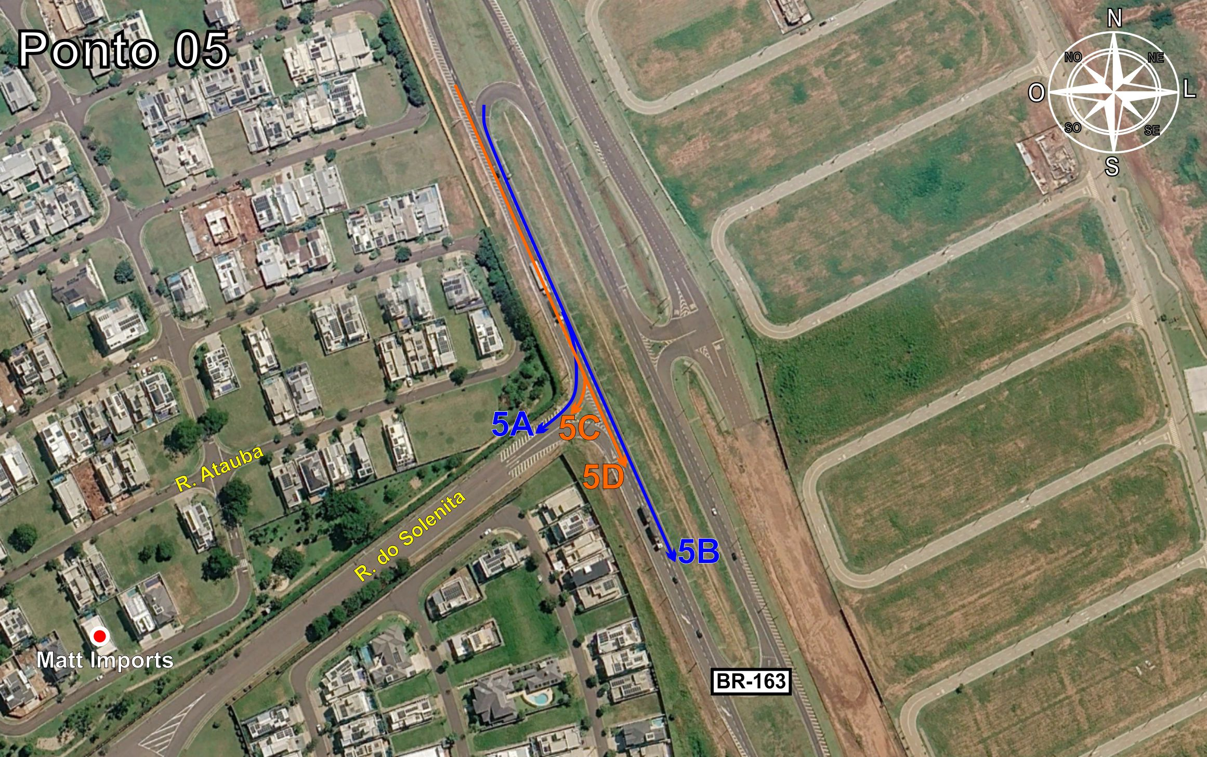
Tabela 1.5: Volumes Contados - Ponto 05
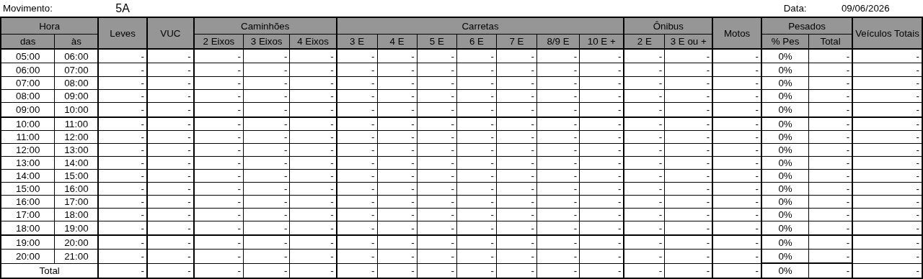
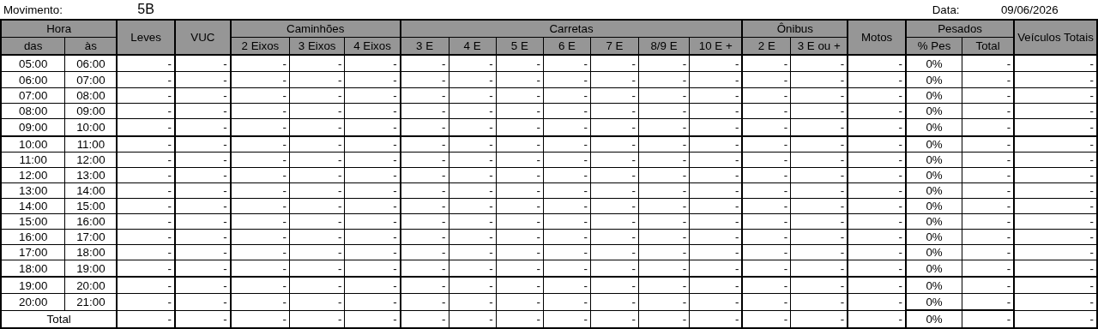
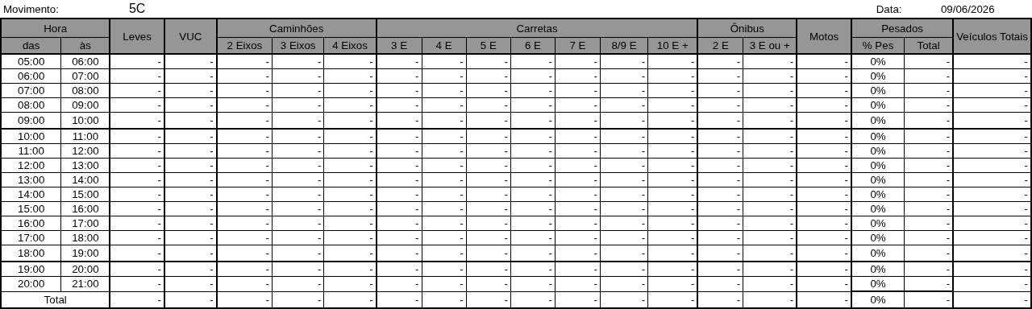
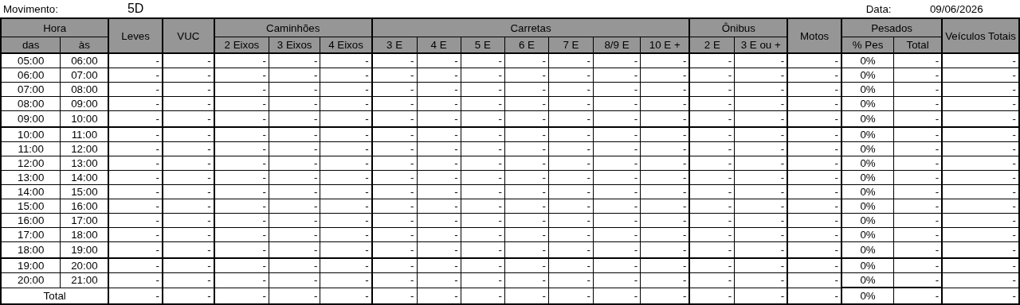
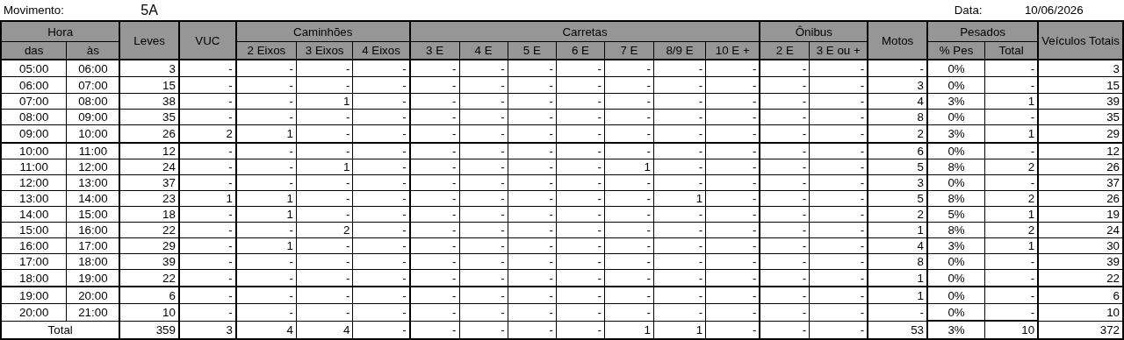
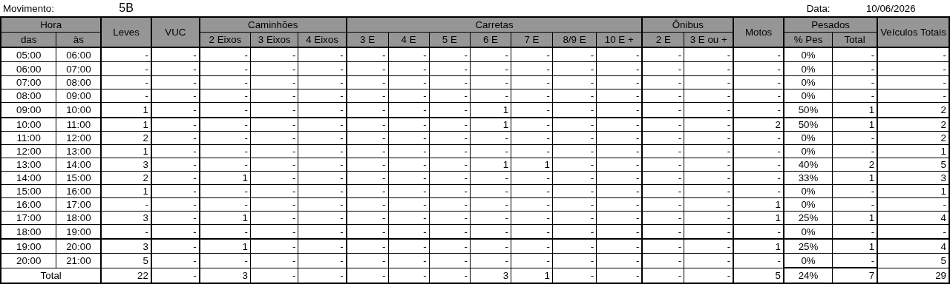
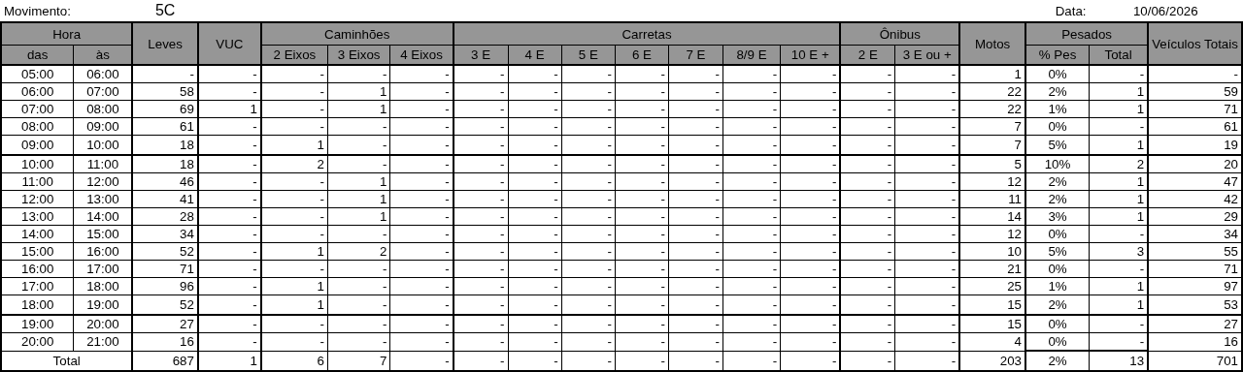
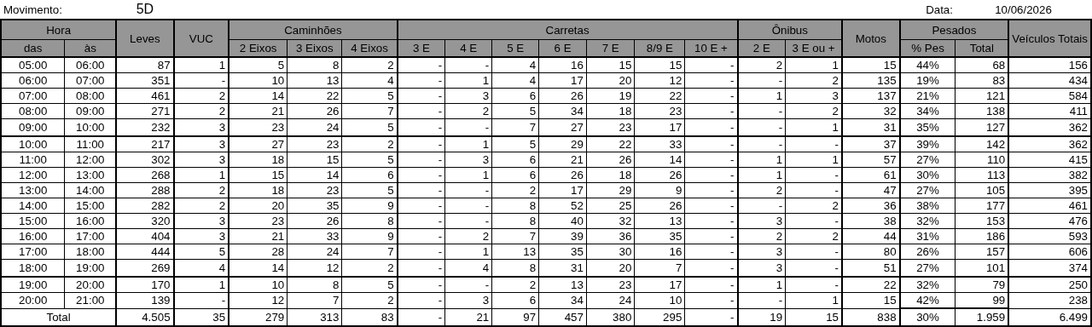
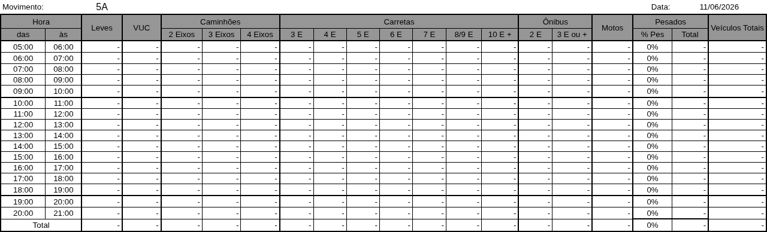
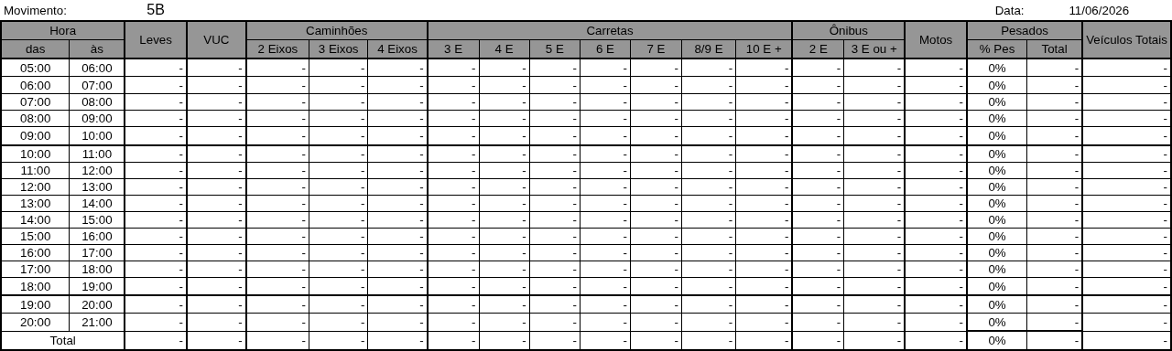
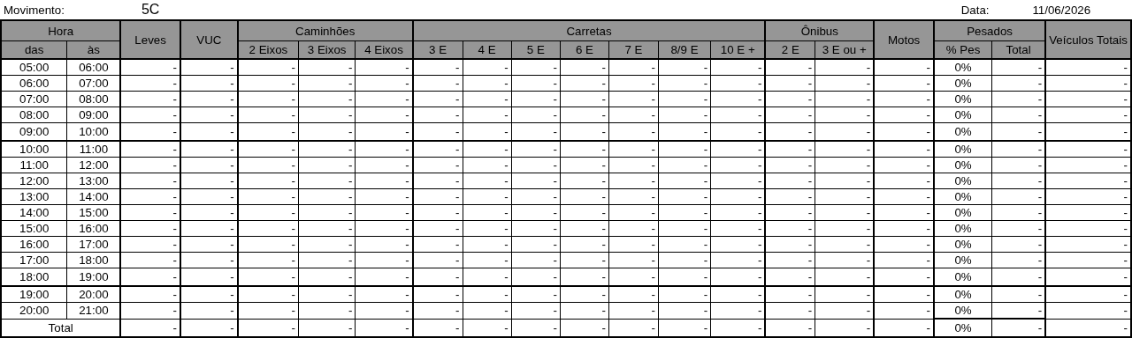
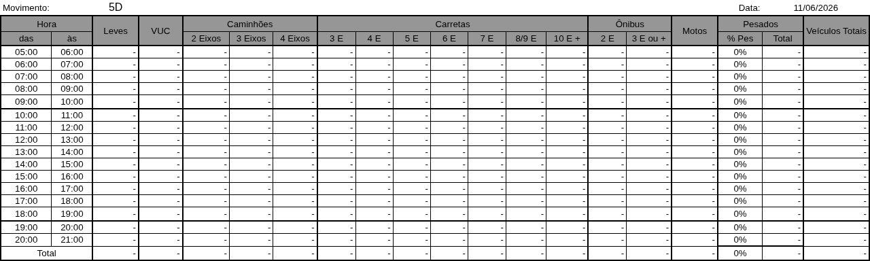

Figura 1.6: Movimentos Contados - Ponto 06
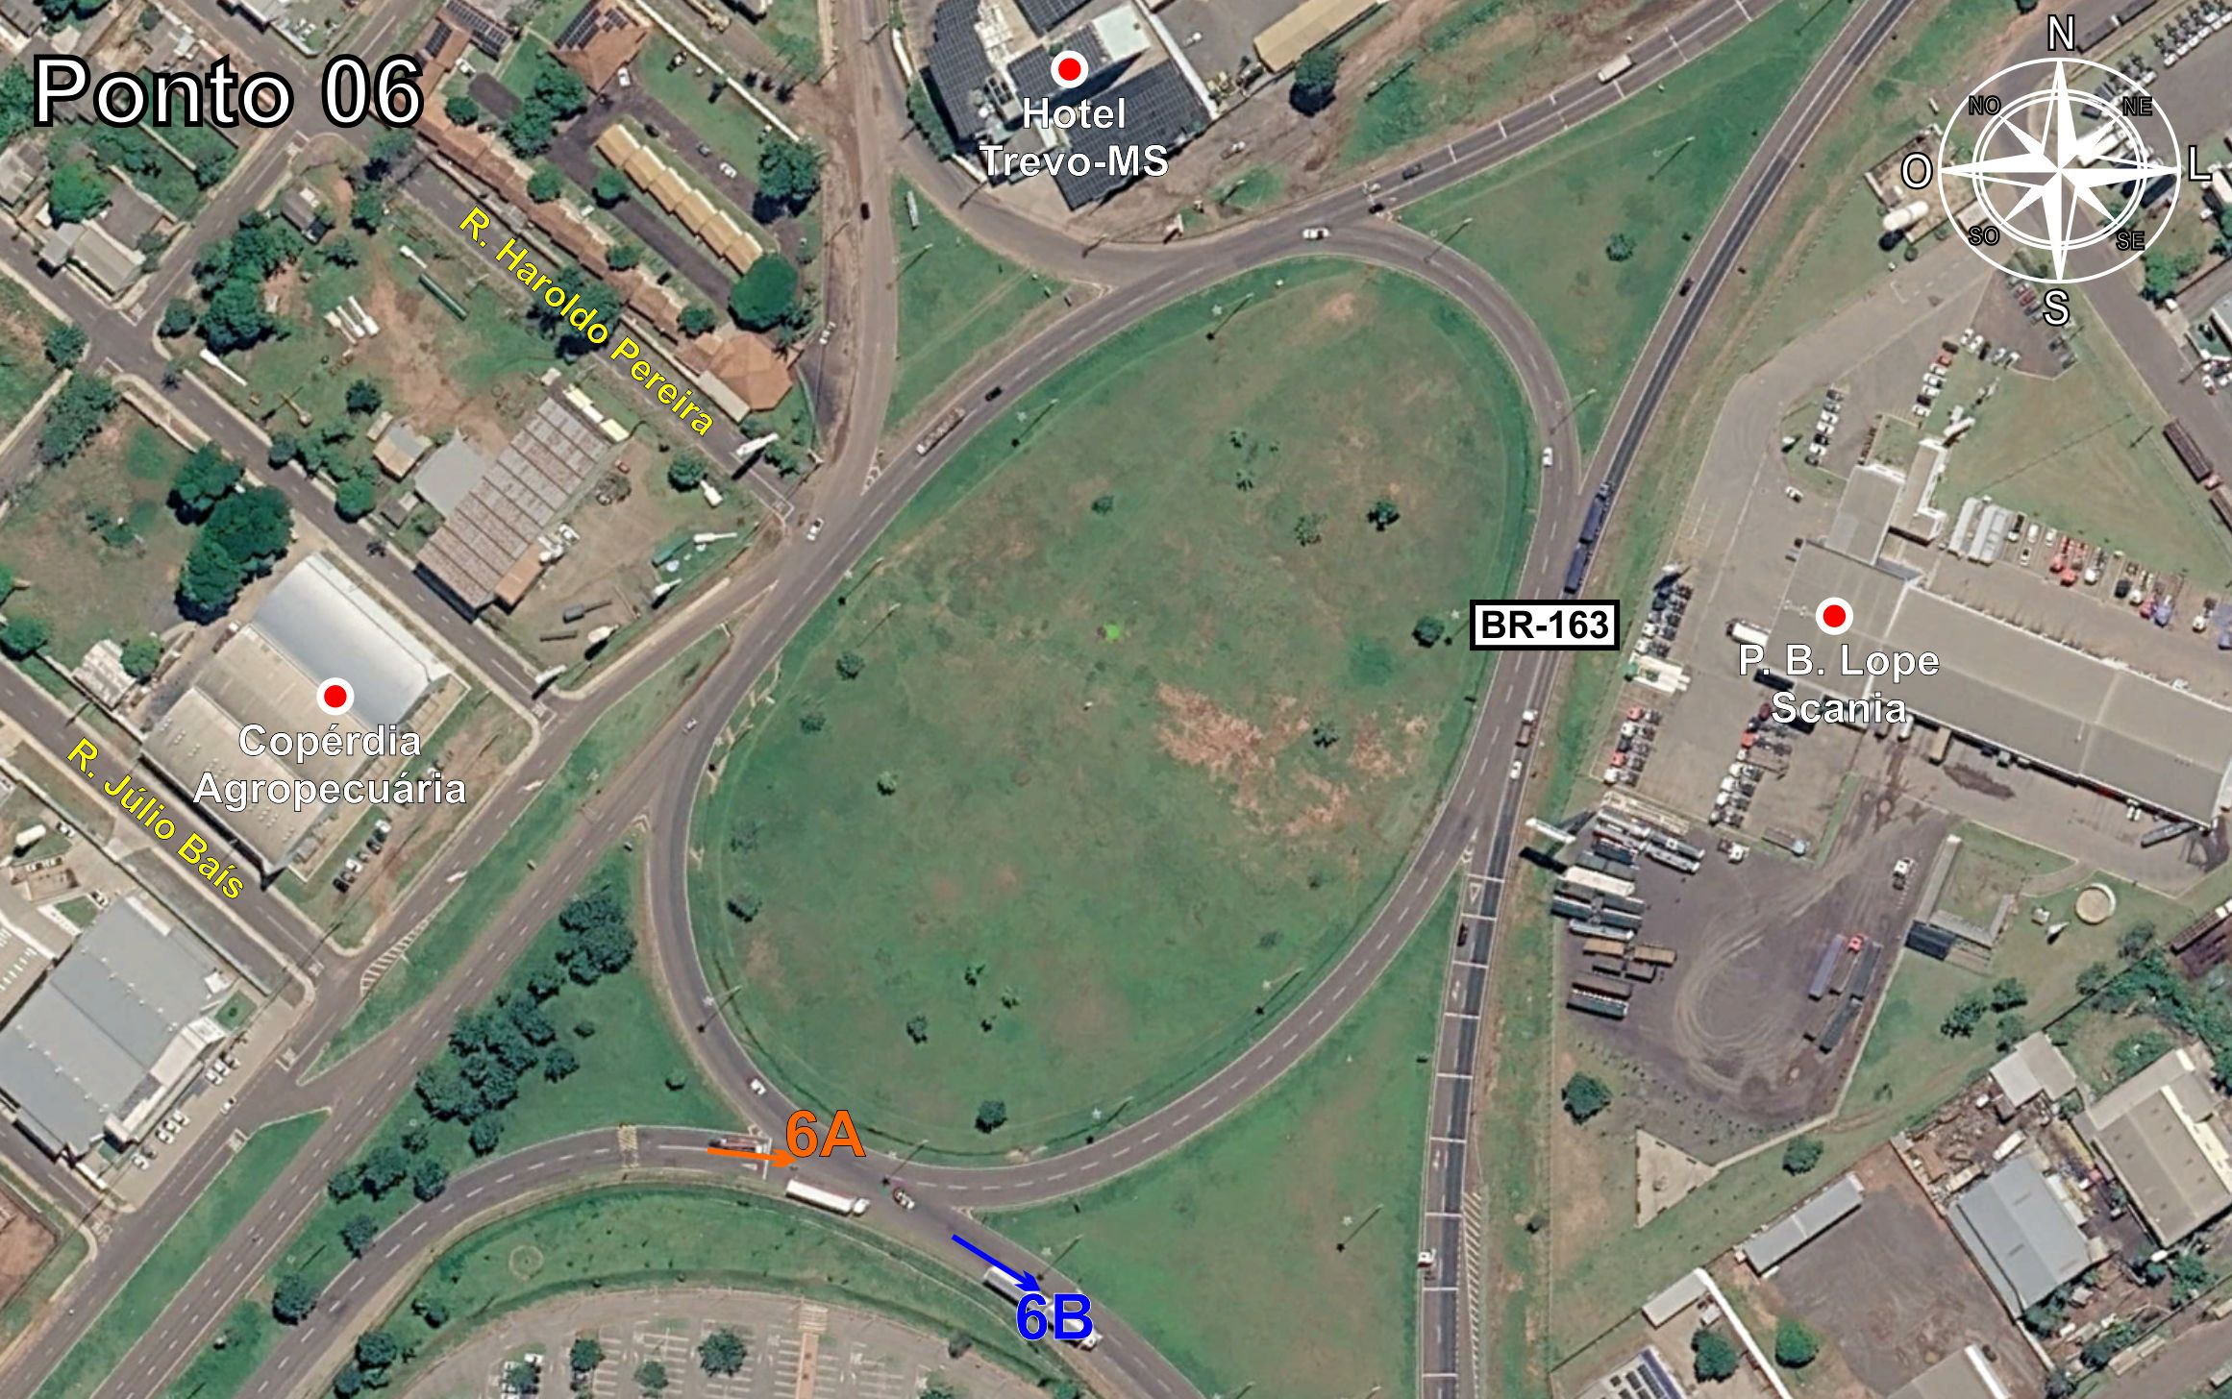
Tabela 1.6: Volumes Contados - Ponto 06
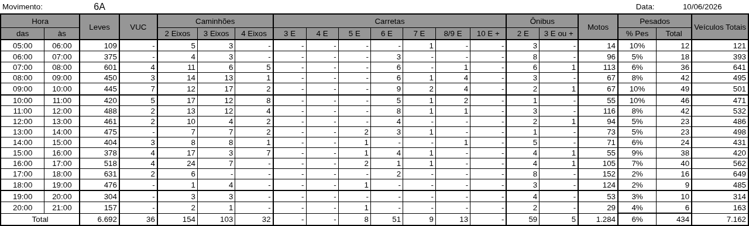
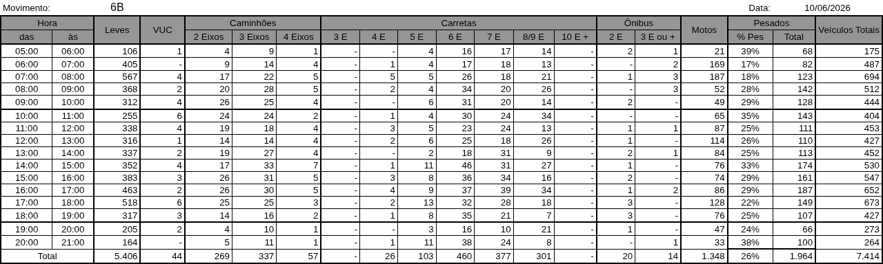
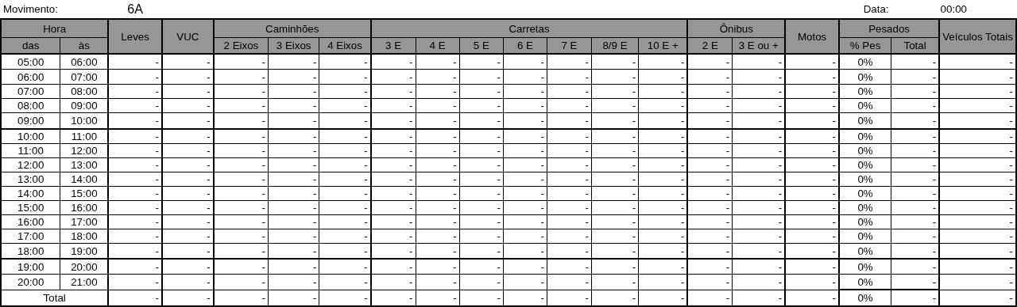
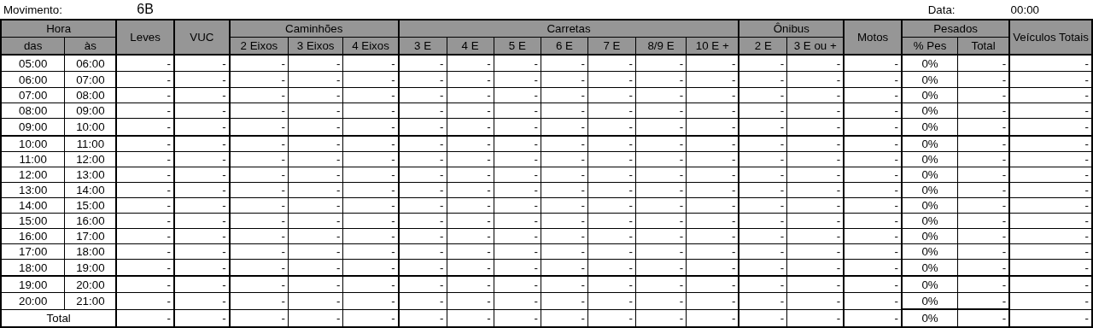

Figura 1.7: Movimentos Contados - Ponto 07
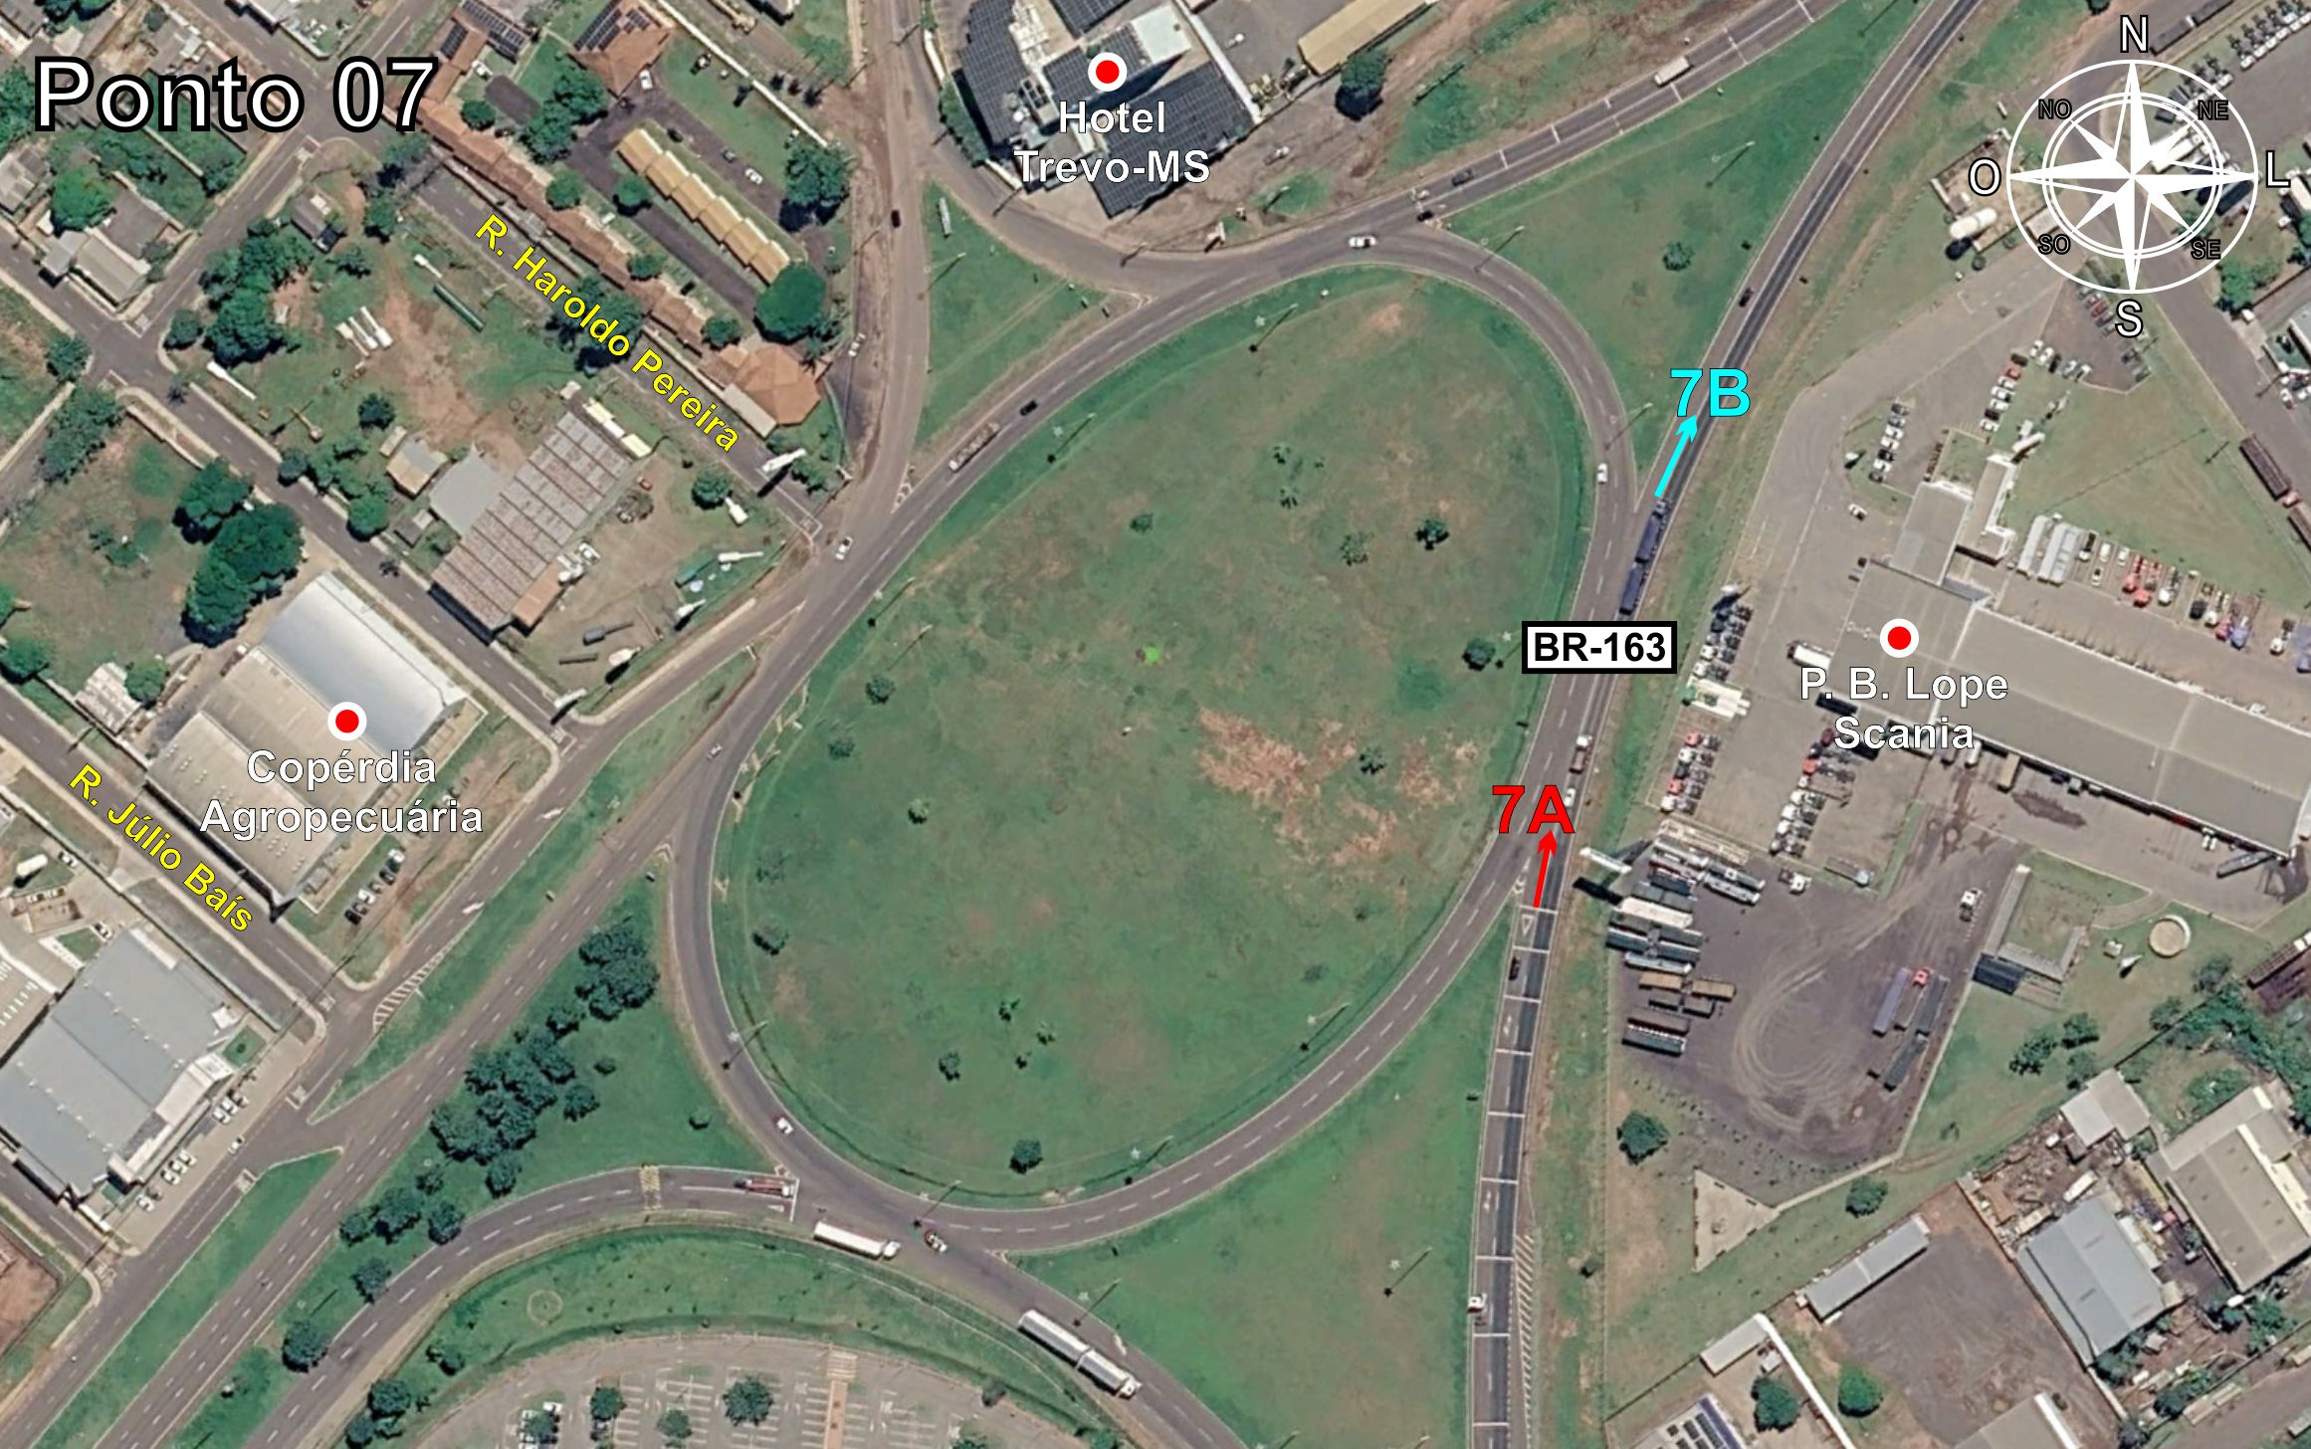
Tabela 1.7: Volumes Contados - Ponto 07
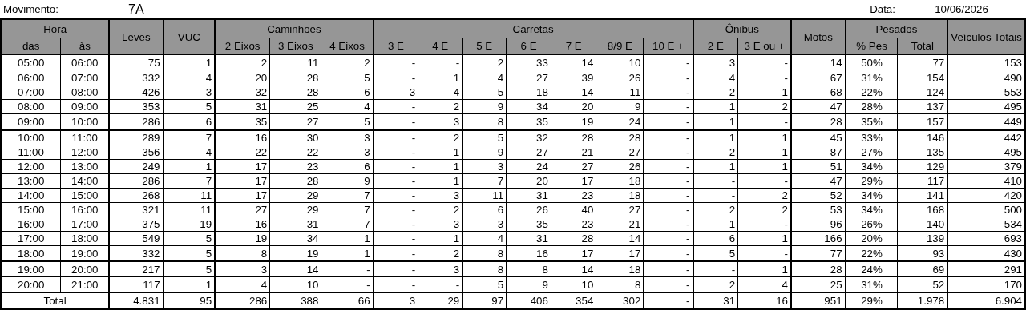
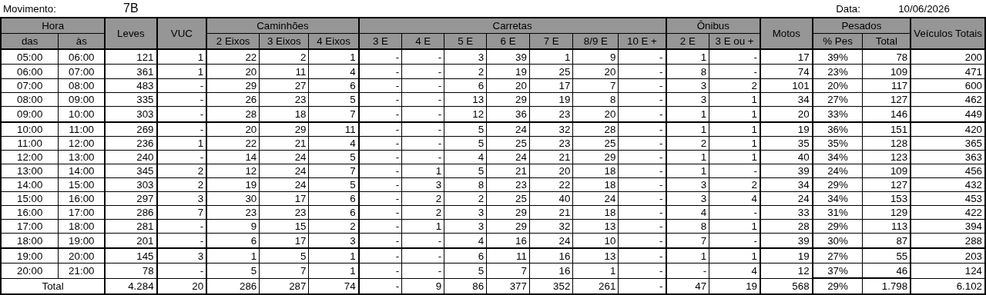
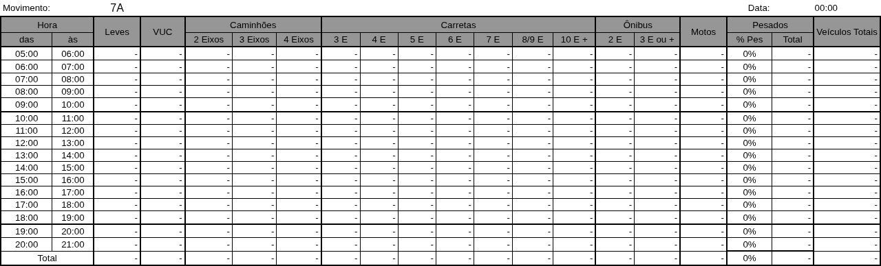
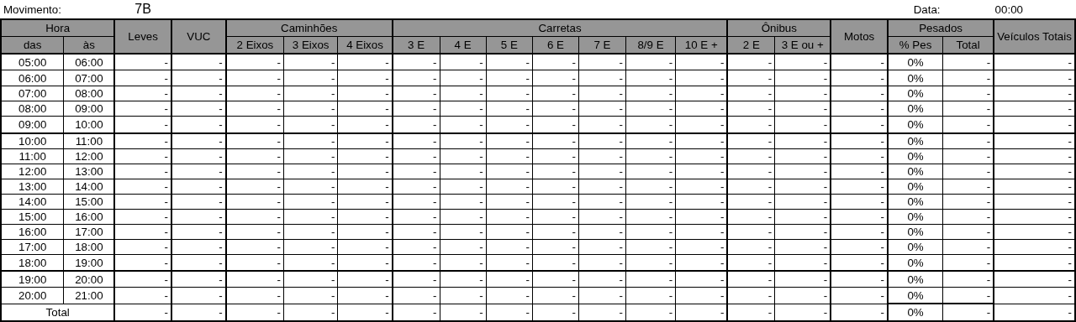

Figura 1.8: Movimentos Contados - Ponto 08
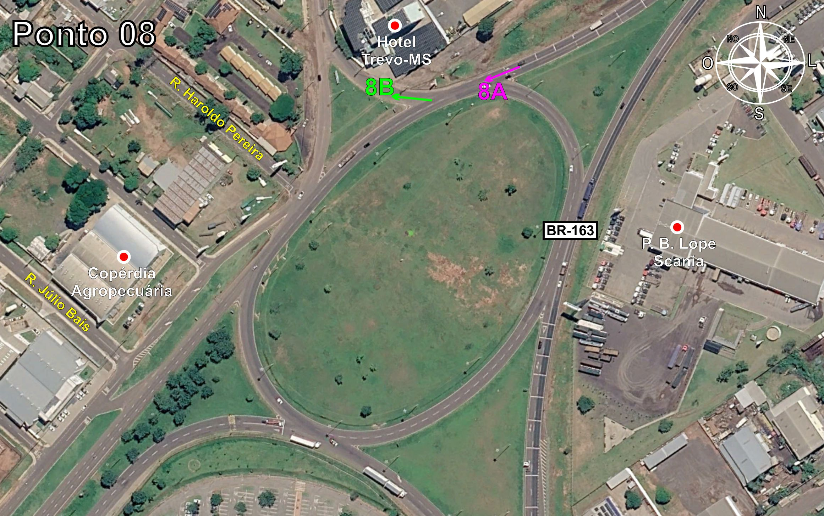
Tabela 1.8: Volumes Contados - Ponto 08
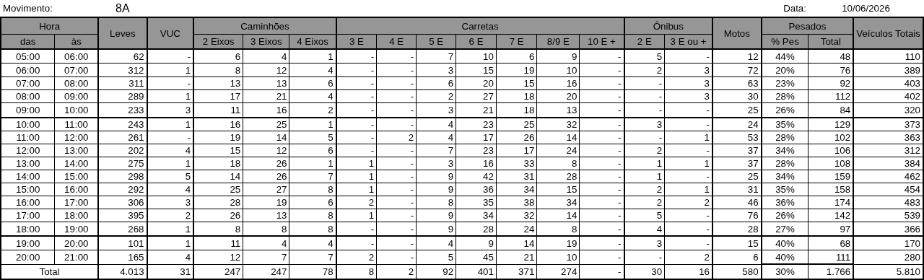
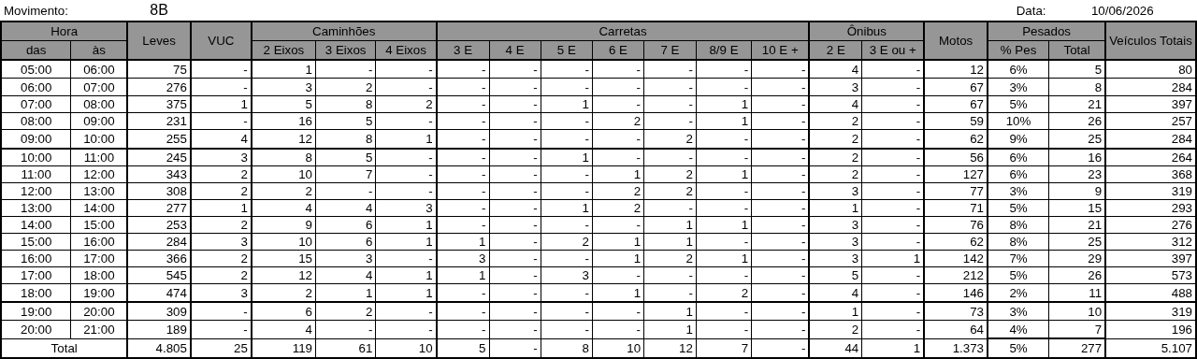
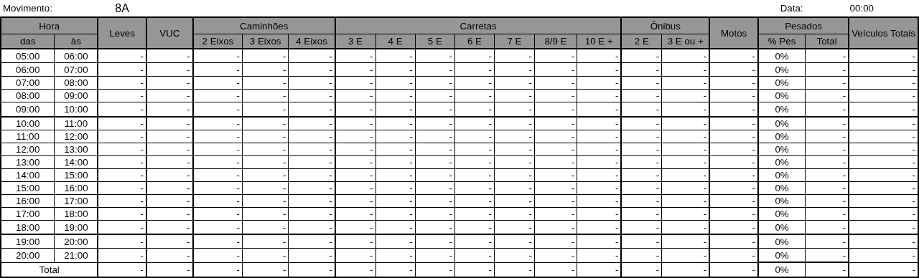
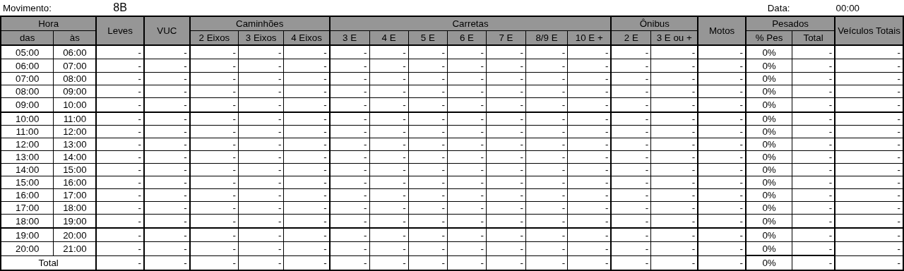

Figura 1.9: Movimentos Contados - Ponto 09
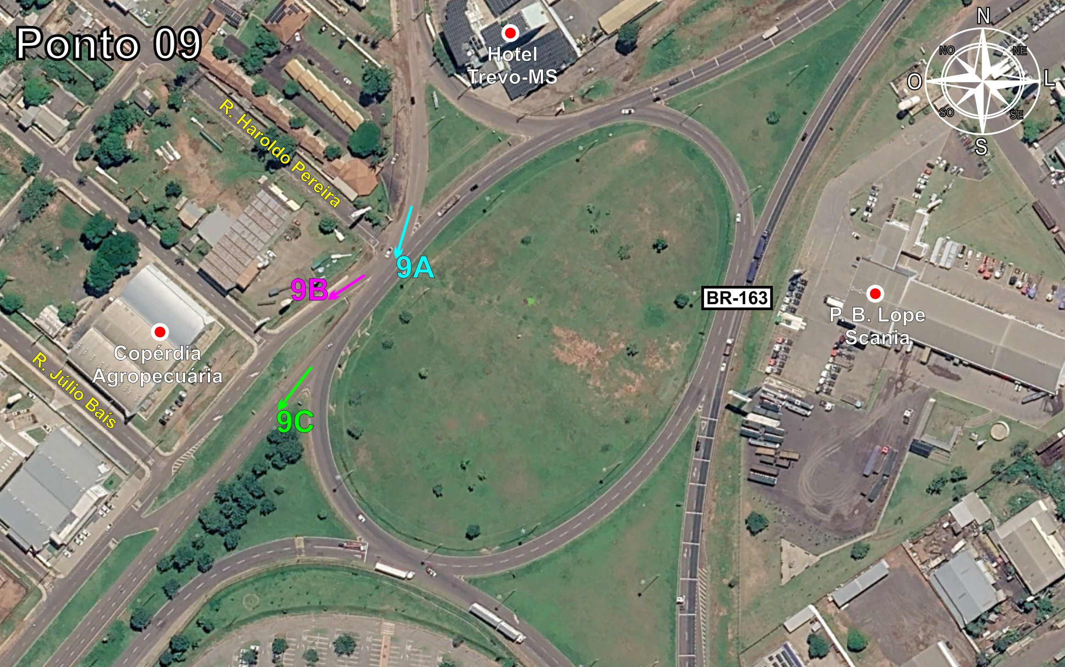
Tabela 1.9: Volumes Contados - Ponto 09


